ЗАДАНИЯ
теоретического тура муниципального этапа Всероссийской
олимпиады школьников по биологии. 2016-2017 уч.год.
6 класс

Дорогие ребята!
Поздравляем вас с участием в муниципальном этапе Всероссийской олимпиады школьников по биологии! Желаем успеха в выполнении заданий!
Рекомендуемое время выполнения заданий -180 мин.

Максимальное количество баллов –27 баллов.

Часть I. Вам предлагаются тестовые задания, требующие выбора только одного правильного ответа из четырех возможных. Максимальное количество баллов, которое можно набрать –15 (по 1 баллу за каждое тестовое задание). Индекс ответа, который вы считаете наиболее полным и правильным укажите в матрице ответов.

- Болезнь человека, вызываемая бактериями:
а) ветряная оспа;
б) газовая гангрена;
в) паротит;
г) полиомиелит.

- Размножение бактерий осуществляется:
а) спорами;
б) зооспорами;
в) делением клетки по типу дробления;
г) гипноспорами.

- Выберите вид шампиньона, культивируемый в искусственных условиях:
а) шампиньон двуспоровый;
б) шампиньон лесной;
в) шампиньон полевой;
г) шампиньон обыкновенный.

- Черно-фиолетовые рожки (склероции) образует гриб:
а) трутовик;
б) спорынья;
в) головня;
г) фитофтора.

- Из нижеприведенного списка исключите растение, не обладающее лекарственными свойствами:
а) шиповник собачий;
б) шиповник майский;
в) зверобой продырявленный;
г) икотник серый.

- Многоклеточное строение таллома имеет водоросль:
а) хлорелла;
б) хламидомонада;
в) ульва;
г) хлорококкум.

- По морфологии таллом ксантории постенной является:
а) листоватым;
б) чешуйчатым;
в) кустистым;
г) накипным.

- На рисунке представлено изображение:

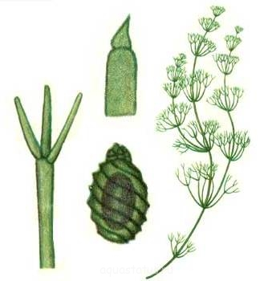
а) хвоща;
б) роголистника;
в) нителлы;
г) сальвинии.

- К низшим споровым растениям относятся:
а) мхи;
б) водоросли;
в) хвощи;
г) плауны.

- Двулетним растением является:
а) яблоня;
б) малина;
в) огурец;
г) петрушка.

- Какой плод не является костянкой?
а) плод грецкого ореха;
б) плод кокоса;
в) плод вишни;
г) плод картофеля.

- У каких растений плод не является яблоком?
а) груша;
б) рябина;
в) боярышник;
г) гранат.

- Видоизменением корня являются:
а) корневища;
б) клубнелуковицы;
в) клубни;
г) корневые шишки.

- Какое животное из перечисленных не относится к классу паукообразных?
а) Ложноскорпион книжный;
б) Скорпион итальянский;
в) Скорпионовая муха;
г) Чесоточный зудень.

- Какой основной причиной определяются сроки размножения птиц?
а) Продолжительность светового дня;
б) Сезонное повышение температуры;
в) Сезонное снижение воздействия хищников и паразитов;
г) Появление необходимого корма в достаточном количестве.

Часть II. Вам предлагаются тестовые задания с одним вариантом ответа из четырех возможных, но требующих предварительного множественного выбора. Максимальное количество баллов, которое можно набрать – 8 (по 2 балла за каждое тестовое задание). Индекс ответа, который вы считаете наиболее полным и правильным, укажите в матрице ответов.

- К пластинчатым грибам относятся:
1) лисичка настоящая;
2) рыжик сосновый;
3) дождевик жемчужный;
4) подгруздок белый;
5) дубовик обыкновенный.
а) только 1, 2;
б) только 3, 5;
в) только 2, 4;
г) только 1, 3, 5;
д) 1, 2, 3, 4, 5.

- Простые листья характерны для следующих растений:
1) фасоль обыкновенная;
2) вяз гладкий;
3) лещина обыкновенная;
4) ясень обыкновенный;
5) вяз мелколистный.
а) только 2, 4, 5;
б) только 1, 3, 5;
в) только 2, 3, 5;
г) только 1, 4, 5;
д) только 2, 4.

- Какие из перечисленных птиц относятся к птенцовым?
  - попугай;
  - пингвин;
  - киви;
  - зимородок;
  - пеликан.
а) только 1,2,3;
б) только 2,3,4;
в) только 3,4,5;
г) только 1,4;
д) только 1,4,5.

- Из перечисленных насекомых выберите тех, для которых не характерна стадия куколки в онтогенезе: 1) богомол; 2) колорадский жук; 3) медведка; 4) стрекоза; 5) комар-пискун.
а) только 5.
б) только 1, 3 и 4.
в) только 2 и 5.
г) только 2, 3 и 4.

Часть III. Вам предлагаются тестовые задания в виде суждений, с каждым из которых следует либо согласиться, либо отклонить. В матрице ответов укажите вариант ответа «да» или «нет». Максимальное количество баллов, которое можно набрать – 4 (по 1 баллу за каждое тестовое задание).

- Все бактерии способны создавать органические вещества из неорганических веществ.
- Гифы мицелия грибов могут быть только многоклеточными.
- Сетчатое жилкование листьев в качестве исключения может встречаться и у однодольных растений.
- Все хрящевые рыбы ведут донный или придонно-пелагический образ жизни в связи с отсутствием у них плавательного пузыря.

Фамилия ________________________ Шифр _____________
Имя ________________________
Класс ________________________

МАТРИЦА ОТВЕТОВ
на задания теоретического тура муниципального этапа Всероссийской олимпиады школьников по биологии. 2016-17 уч. год.
6- класс

Рекомендуемое время выполнения заданий -180 мин.

Часть 1. [15 баллов]

№ | 1 | 2 | 3 | 4 | 5 | 6 | 7 | 8 | 9 | 10
1-10
11-15

Часть 2. [8 баллов]
№ | 1 | 2 | 3 | 4
1-4

Часть 3. [4 баллов]
№ | 1 | 2 | 3 | 4 | 5
«да»
«нет»

ЗАДАНИЯ
теоретического тура муниципального этапа Всероссийской
олимпиады школьников по биологии. 2016-2017 уч.год.
7 класс
Дорогие ребята!
Поздравляем вас с участием в муниципальном этапе Всероссийской олимпиады школьников по биологии! Желаем успеха в выполнении заданий!
Рекомендуемое время выполнения заданий -180 мин.
Максимальное количество баллов – 38
Часть I. Вам предлагаются тестовые задания, требующие выбора только одного правильного ответа из четырех возможных. Максимальное количество баллов, которое можно набрать – 20 (по 1 баллу за каждое тестовое задание). Индекс ответа, который вы считаете наиболее полным и правильным укажите в матрице ответов.
- Болезнь человека, вызываемая бактериями:
а) ветряная оспа;
б) газовая гангрена;
в) паротит;
г) полиомиелит.
- Размножение бактерий осуществляется:
а) спорами;
б) зооспорами;
в) делением клетки по типу дробления;
г) гипноспорами.
- Выберите вид шампиньона, культивируемый в искусственных условиях:
а) шампиньон двуспоровый;
б) шампиньон лесной;
в) шампиньон полевой;
г) шампиньон обыкновенный.
- Черно-фиолетовые рожки (склероции) образует гриб:
а) трутовик;
б) спорынья;
в) головня;
г) фитофтора.
- Из нижеприведенного списка исключите растение, не обладающее лекарственными свойствами:
а) шиповник собачий;
б) шиповник майский;
в) зверобой продырявленный;
г) икотник серый.
- Многоклеточное строение таллома имеет водоросль:
а) хлорелла;
б) хламидомонада;
в) ульва;
г) хлорококкум.
- По морфологии таллом ксантории постенной является:
а) листоватым;
б) чешуйчатым;
в) кустистым;
г) накипным.
- На рисунке представлено изображение:

а) хвоща;
б) роголистника;
в) нителлы;
г) сальвинии.
- К низшим споровым растениям относятся:
а) мхи;
б) водоросли;
в) хвощи;
г) плауны.
- Двулетним растением является:
а) яблоня;
б) малина;
в) огурец;
г) петрушка.
- Как происходит заражение человека печеночным сосальщиком?
а) При поедании недостаточно проваренного мяса крупного рогатого скота, содержащего финны этого червя;
б) При питье воды из природных водоемов, на берегах которых осуществляется выпас скота;
в) При поедании сырой рыбы или свеже-соленой икры, в которой содержатся личинки сосальщика;
г) При попадании в рот, а оттуда в кишечник яиц сосальщика вместе с плохо вымытыми овощами или при недостаточной чистоте рук.
- Какое животное из перечисленных не относится к классу паукообразных?
а) Ложноскорпион книжный;
б) Скорпион итальянский;
в) Скорпионовая муха;
г) Чесоточный зудень.
- Какую функцию выполняет органоид инфузории-туфельки, обозначенный на иллюстрации цифрой 4?
а) Переваривание захваченных пищевых частиц;  б) Выведение из клетки непереваренных остатков пищи;  в) Выравнивание осмотического давления;  г) Дыхание. | 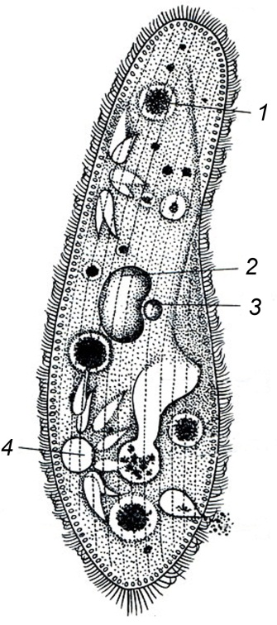

- Какой набор некоторых основных признаков строения правильно характеризует тип плоских червей?
а) Имеются кожно-мускульный мешок, не замкнутая пищеварительная система, половая система раздельнополого типа, полость тела имеет собственные стенки и заполнена жидкостью;
б) Имеются кожно-мускульный мешок, замкнутая пищеварительная система, гермафродитная половая система, пространство между органами заполнено рыхлой соединительной тканью;
в) Имеются кожно-мускульный мешок, замкнутая пищеварительная система, гермафродитная половая система, полость тела не имеет собственных стенок и заполнена жидкостью;
г) Имеются кожно-мускульный мешок, не замкнутая пищеварительная система, половая система раздельнополого типа, пространство между органами заполнено рыхлой соединительной тканью.
- Какой основной причиной определяются сроки размножения птиц?
а) Продолжительность светового дня;
б) Сезонное повышение температуры;
в) Сезонное снижение воздействия хищников и паразитов;
г) Появление необходимого корма в достаточном количестве.
- Какая кровь находится в сердце китовой акулы?
а) Только артериальная;
б) Только венозная;
в) В предсердии венозная, в желудочке артериальная;
г) ½ венозной, ½ артериальной.
- Каким образом происходит питание и дыхание зародыша млекопитающих?
а) Питание – запасами желтка, дыхание – через плаценту;
б) Питание и дыхание через плаценту;
в) Питание – через плаценту, дыхание – всей поверхностью тела;
г) Питание – через кишечник, богатый капиллярами, дыхание –жабрами (на ранних этапах развития), позднее через плаценту.
- Для каких насекомых характерно развитие с неполным превращением?
а) Жуки-светлячки и наездники;
б) Муравьи и термиты;
в) Стрекозы и сверчки;
г) Моль и жук-короед.
- У какого (каких) животных, из перечисленных, отсутствует пищеварительная система?
а) Бычий цепень;
б) Печеночный сосальщик;
в) Аскарида;
г). У всех перечисленных
- Куда у птиц открывается дистальный отдел прямой кишки?
а) Средняя кишка.
б) Клоака.
в) Анальное отверстие.
г) Мочеиспускательный канал.
Часть II. Вам предлагаются тестовые задания с одним вариантом ответа из четырех возможных, но требующих предварительного множественного выбора. Максимальное количество баллов, которое можно набрать – 10 (по 2 балла за каждое тестовое задание). Индекс ответа, который вы считаете наиболее полным и правильным, укажите в матрице ответов.
- К пластинчатым грибам относятся:
1) лисичка настоящая;
2) рыжик сосновый;
3) дождевик жемчужный;
4) подгруздок белый;
5) дубовик обыкновенный.
а) только 1, 2;
б) только 3, 5;
в) только 2, 4;
г) только 1, 3, 5;
д) 1, 2, 3, 4, 5.
- Простые листья характерны для следующих растений:
1) фасоль обыкновенная;
2) вяз гладкий;
3) лещина обыкновенная;
4) ясень обыкновенный;
5) вяз мелколистный.
а) только 2, 4, 5;
б) только 1, 3, 5;
в) только 2, 3, 5;
г) только 1, 4, 5;
д) только 2, 4.
- Какие животные из перечисленных могут участвовать в образовании осадочных горных пород:
1) Простейшие;
2) Губки;
3) Кишечнополостные;
4) Плоские черви;
5) Круглые черви.
а) Только 1.
б) Только 1 и 2.
в) Только 1, 2 и 3.
г) Только 3.
д) Среди перечисленных нет таких животных.
- Свидетельствует о происхождении морских зверей от наземных млекопитающих: 1) Сходство в строении передних конечностей;
2) Сходство в строении задних конечностей;
3) Сходство строения зубов хищных и ластоногих млекопитающих;
4) Сходство в строении тазового пояса;
5) Сходство в строении осевого скелета.
а) Только 1.
б) Только 1 и 2.
в) Только 3.
г) Только 4.
д) Только 2 и 4.
- Реактивный принцип движения можно встретить у представителей:
1) Круглых червей;
2) Кишечнополостных;
3) Насекомых;
4) Моллюсков;
5) Иглокожих.
а) Только 1, 2 и 5.
б) Только 2, 3 и 4.
в) Ни в одной из перечисленных групп.
г) Только 4.
д) Только 2, 3, 4 и 5.
Часть III. Вам предлагаются тестовые задания в виде суждений, с каждым из которых следует либо согласиться, либо отклонить. В матрице ответов укажите вариант ответа «да» или «нет». Максимальное количество баллов, которое можно набрать – 5 (по 1 баллу за каждое тестовое задание).
- Все бактерии способны создавать органические вещества из неорганических веществ.
- Гифы мицелия грибов могут быть только многоклеточными.
- Сетчатое жилкование листьев в качестве исключения может встречаться и у однодольных растений.
- Все хрящевые рыбы ведут донный или придонно-пелагический образ жизни в связи с отсутствием у них плавательного пузыря.
- Чередование разных способов полового размножения в жизненном цикле встречается у плоских червей.
Часть IV. Вам предлагаются тестовое задание, требующее установления соответствия. Максимальное количество баллов, которое можно набрать – 3. Заполните матрицу ответов в соответствии с требованиями задания.
1. Установите соответствие между представителями гидробионтов (1-5) и соответствующими им жизненными формами (А-Д).
1. Дафния  2. Чехонь  3. Гидра  4. Моллюск беззубка  5. Водомерка | А - Нектон  Б - Бентос  В - Нейстон  Г - Перифитон  Д - Планктон

Гидробионты | 1 | 2 | 3 | 4 | 5
Жизненные формы
Фамилия ________________________ Шифр _____________
Имя ________________________
Класс ________________________
МАТРИЦА ОТВЕТОВ
на задания теоретического тура муниципального этапа Всероссийской олимпиады школьников по биологии. 2016-17 уч. год.
7 класс
Рекомендуемое время выполнения заданий -180 мин.
Часть 1. [20 баллов]
№ | 1 | 2 | 3 | 4 | 5 | 6 | 7 | 8 | 9 | 10
1-10
11-20

Часть 2. [10 баллов]
№ | 1 | 2 | 3 | 4 | 5
1-5

Часть 3. [5 баллов]
№ | 1 | 2 | 3 | 4 | 5
«да»
«нет»

Часть 4. [3 балла]
Гидробионты | 1 | 2 | 3 | 4 | 5
Жизненные формы

Максимальное количество баллов – 38

ЗАДАНИЯ
теоретического тура муниципального этапа Всероссийской
олимпиады школьников по биологии. 2016-2017 уч.год.
8 класс
Дорогие ребята!
Поздравляем вас с участием в муниципальном этапе Всероссийской олимпиады школьников по биологии! Желаем успеха в выполнении заданий!
Рекомендуемое время выполнения заданий -180 мин.
Максимальное количество баллов – 56
Часть I. Вам предлагаются тестовые задания, требующие выбора только одного правильного ответа из четырех возможных. Максимальное количество баллов, которое можно набрать – 30 (по 1 баллу за каждое тестовое задание). Индекс ответа, который вы считаете наиболее полным и правильным укажите в матрице ответов.
1. Клеточная стенка бактерий содержит:
а) хитин;
б) хитозан;
в) целлюлозу;
г) муреин.
2. Культивирование вешенки обыкновенной в теплице возможно благодаря:
а) паразитизму данного гриба;
б) сапрофитизму;
в) наличию микоризы;
г) хищничеству.
3. На рисунках А и Б цифрой 2 указана следующая структура:
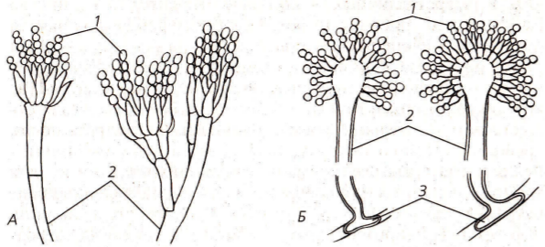

а) конидиеносец;
б) спорангиеносец;
в) опорная клетка;
г) спорангий.
4. Только одно из нижеперечисленных растений занесено в Красную Книгу РТ:
а) ландыш майский;
б) девясил высокий;
в) можжевельник обыкновенный;
г) адонис весенний.
5. К аэрофитным водорослям относится:
а) вольвокс;
б) десмококк (=плеврококк);
в) улотрикс;
г) спирогира.
- На рисунке изображено микроскопическое строение листа:
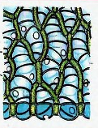
а) росянки;
б) кукушкиного льна;
в) мниума;
г) сфагнума.
7.Вайями называют:
а) мелкие листья плаунов;
б) редуцированные листья хвощей;
в) сильно рассеченные листья папоротников;
г) хвоинки голосеменных растений.
8. Пищевое кедровое масло получают из семян:
а) сосны сибирской;
б) кедра ливанского;
в) сосны обыкновенной;
г) лиственницы сибирской.
9. Край листа осины изображен на рисунке:
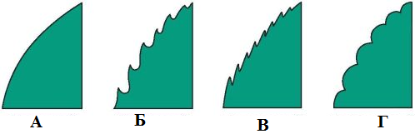
а) Б;
б) В;
в) Г;
г) А.
10. Мочковатая корневая система развивается у:
а) цикория обыкновенного;
б) одуванчика лекарственного;
в) подорожника большого;
г) подорожника среднего.
11.Какие органы чувств могут развиваться у представителей типа кишечнополостные?
а) Для кишечнополостных не характерно формирование органов чувств;
б) Только чувствительные волоски на стрекательных клетках;
в) Примитивные глаза, органы равновесия, осязательные рецепторы;
г) Органы равновесия, органы обоняния и вкуса вокруг ротового отверстия, осязательные и терморецепторы.
12. Как удаляются из организма непереваренные остатки пищи у белой планарии?
а) Через анальное отверстие;
б) Через ротовое отверстие;
в) Непереваренные остатки пищи не удаляются и накапливаются в организме планарии в вакуолях хлорагогенных клеток;
г) Через систему тонких выделительных канальцев - протонефридии.
13. Какие клетки характерны для кишечнополостных?
а) Кожные (покровные), мускульные, нервные, стрекательные, клетки крови, пищеварительные;
б) Кожно-мускульные, нервные, стрекательные, внутренние жгутиковые (пищеварительные), промежуточные, половые;
в) Кожно-мускульные, нервные, стрекательные, внутренние жгутиковые (пищеварительные), клетки крови, половые;
г) Кожные (покровные), мускульные, нервные, стрекательные, внутренние жгутиковые, половые.
14. Какие из перечисленных ниже отрядов включают только выводковых птиц?
а) Куриные, воробьинообразные, попугаи;
б) Гусеобразные, куриные, пингвины;
в) Врановые, дневные хищники, вьюрковые;
г) Куриные, дятлы, страусообразные.
15. Каково назначение боковой линии у рыб?
а) Выделяет слизь и вещества, привлекающие особей противоположного пола;
б) Является органом обоняния;
в) Является органом слуха и равновесия;
г) Воспринимает направление и силу тока воды.
16. Кто является переносчиком, а кто возбудителем сонной болезни человека?
а) Переносчик – таежный клещ, возбудитель - риккетсия.
б) Переносчик – жгутиконосец, возбудитель – муха Це-це.
в) Переносчик – муха Це-це, возбудитель - жгутиконосец.
г) Переносчик – москит, возбудитель – плазмодий.
17. В чем характерная особенность кровеносной системы рыб в отличие от наземных позвоночных?
а) 3-х камерное сердце;
б) В сердце отсутствуют клапаны;
в) В сердце содержится только венозная кровь;
г) Кровеносная система незамкнутая.
18. Как по внешнему виду можно легко различить трех представителей ленточных червей: бычьего цепня, свиного цепня и лентеца широкого?
а) По количеству члеников;
б) По строению головки – сколекса;
в) По окраске;
г) По форме просвечивающего кишечника.
19. Что такое «Целом»?
в) Так называют вторичную полость тела, выстланную собственным эпителием;
б) Так называют первичную полость тела без собственной оболочки.
в) Так называют пищеварительную полость кишечнополостных животных.
г) Это особое впячивание в верхней части кишечника дождевых червей, которое служит для увеличения его всасывающей поверхности;
20. У представителей какой группы позвоночных животных наиболее сложно устроенная пищеварительная система?
а) Хрящевые рыбы;
б) Жвачные;
в) Хищные плацентарные;
г) Приматы.
21. Рост кости в длину происходит за счет:
а) суставного хряща;
б) красного костного мозга;
в) желтого костного мозга;
г) за счет хрящей, расположенных между телом кости и ее концами.
22. Какой цифрой обозначена локтевая кость?
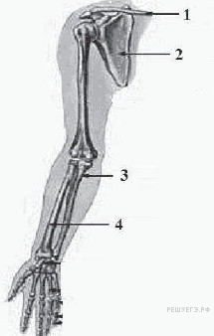

а) 1;
б) 2;
в) 3;
г) 4.
23. Сходство нервной и железистой тканей состоит в том, что они обладают свойством:
а) сократимости;
б) секретируемости;
в) возбудимости;
г) раздражимости.
24. Куда поступает артериальная кровь из малого круга кровообращения?
а) в левый желудочек;
б) в левое предсердие;
в) в аорту;
г) в лёгочную артерию.
25. В желудке человека рН среды является:
а) кислой;
б) слабощелочной;
в) сильнощелочной;
г) нейтральной.
26. Всасывание питательных веществ в пищеварительной системе человека наиболее интенсивно происходит в:
а) полости желудка;
б) толстом кишечнике;
в) тонком кишечнике;
г) поджелудочной железе.
27. Вторичная моча у человека образуется в:
а) капсуле нефрона;
б) мочевом пузыре;
в) мочеточниках;
г) извитых канальцах.
28.Ткань, изображённая на рисунке, обладает:
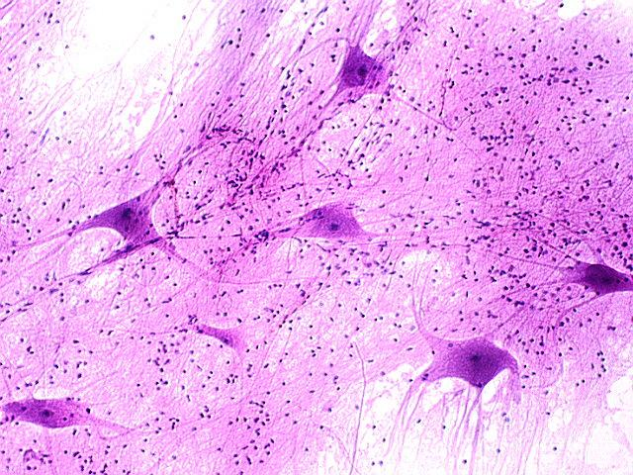
а) возбудимостью и проводимостью;
б) способностью к непрерывному делению;
в) возбудимостью и сократимостью;
г) способностью вырабатывать антитела.
29. Абсолютный донор – это человек с группой крови:
а) I;
б) II;
в) III;
г) IV.
30. После вдоха кислород переходит в кровь, а углекислый газ – в обратном направлении. Какой процесс является движущей силой газообмена:
а) диффузия;
б) осмос;
в) вентиляция;
г) фильтрация.
Часть II. Вам предлагаются тестовые задания с одним вариантом ответа из четырех возможных, но требующих предварительного множественного выбора. Максимальное количество баллов, которое можно набрать – 10 (по 2 балла за каждое тестовое задание). Индекс ответа, который вы считаете наиболее полным и правильным, укажите в матрице ответов.
1. Репродуктивные структуры мохообразных представлены:
1) одноклеточными спорангиями;
2) многоклеточными спорангиями;
3) одноклеточными гаметангиями;
4) многоклеточными гаметангиями;
5) многоклеточными спорангиями и одноклеточными гаметангиями.
а) только 1, 3;
б) только 3;
в) только 5;
г) 1, 2, 3, 4, 5;
д) только 2, 4.
2. В клетках бактерий присутствуют:
1) оформленное ядро;
2) ДНК;
3) вакуоль;
4) рибосомы;
5) митохондрии.
а) 1, 2, 3, 4, 5;
б) только 2, 3, 4;
в) только 2, 3, 4, 5;
г) только 2, 4;
д) только 1, 2, 3, 4.
3. Из перечисленных животных развитие с метаморфозом характерно для:
1) Рыжий таракан;
2) Червь дождевой;
3) Серая жаба;
4) Клещ таежный;
5) Крокодил.
а) Только 3 и 5.
б) Только 1, 2 и 4.
в) Только 1.
г) Только 1, 3 и 4.
д) Для всех перечисленных.
4. К основным жевательным мышцам относятся:
1) жевательная мышца;
2) височная мышца;
3) затылочно-лобная или надчерепная мышца;
4) латеральная крыловидная мышца;
5) круговая мышца рта;
6) медиальная крыловидная мышца;
7) щечная мышца.
а) только 1,2,4,6
б) только 1,3, 5, 6,7
в) только 1,2,5,6,7
г) все правильные
5. Рефлекторная дуга представлена:
1) рецептором, преобразующего энергию внешнего раздражения в энергию нервного импульса;
2) чувствительным путем, передающего нервные импульсы в ЦНС;
3) участка спинного или головного мозга, в котором происходит обработка полученной информации;
4) гормона, который определяет реакцию в рецепторе;
5) мышцами - исполнителями.
а) только 1, 4;
б) только 1, 2, 3, 5;
в) только 1, 2, 4, 5;
г) только 2, 3, 4, 5.
Часть III. Вам предлагаются тестовые задания в виде суждений, с каждым из которых следует либо согласиться, либо отклонить. В матрице ответов укажите вариант ответа «да» или «нет». Максимальное количество баллов, которое можно набрать – 10 (по 1 баллу за каждое тестовое задание).
- Болезнетворные бактерии могут вызывать увядание растений.
- Все мохообразные являются листостебельными растениями.
- К числу общественных насекомых относятся только представители отряда перепончатокрылых.
- Среди беспозвоночных животных кровеносная система замкнутого типа встречается лишь в типе кольчатых червей.
- У всех современных хордовых животных хорда присутствует только в эмбриональном периоде развития организма.
- Рецептор первым воспринимает раздражение и по чувствительному нейрону передает импульс в ЦНС, вставочный нейрон передает импульс на двигательный нейрон, который несет его к исполнительному органу.
- Железами внутренней секреции, или эндокринными органами, называются железы, имеющие выводные протоки. Они вырабатывают особые вещества - гормоны, поступающие непосредственно в полости тела.
- Альдостерон регулирует водно-солевой обмен в организме.
- Наибольшей чувствительностью к свету обладают колбочки.
- Сетчатка – регулирует количество поступающего через зрачок света.

Часть IV. Вам предлагаются тестовое задание, требующее установления соответствия. Максимальное количество баллов, которое можно набрать – 6. Заполните матрицы ответов в соответствии с требованиями задания.
1. [мах. 3 балла] Установите соответствие между лишайником (А-Д) и типом его таллома (1-3).
А. Уснея хохолатая  Б. Гипогимния вздутая  В. Графис написанный  Г. Пельтигера собачья  Д. Цетрария исландская | 1. Накипной  2. Листоватый  3. Кустистый
Лишайник | А | Б | В | Г | Д
Тип таллома
2. [мах. 3 балла] Установите соответствие между гормонами (А – Д) и железой, которая его вырабатывает (1 – 5).
А. Антидиуретический гормон
Б. Адреналин
В. Паратгормон
Г. Тироксин
Д. Гормон роста
1. Аденогипофиз
2. Нейрогипофиз
3. Щитовидная железа
4. Надпочечник
5. Паращитовидные железы

Гормон | А | Б | В | Г | Д
Железа

Фамилия ________________________ Шифр _____________
Имя ________________________
Класс ________________________
МАТРИЦА ОТВЕТОВ
на задания теоретического тура муниципального этапа Всероссийской олимпиады школьников по биологии. 2016-17 уч. год.
8 класс
Рекомендуемое время выполнения заданий -180 мин.
Часть 1. [30 баллов]
№ | 1 | 2 | 3 | 4 | 5 | 6 | 7 | 8 | 9 | 10
1-10
11-20
21-30
Часть 2. [10 баллов]
№ | 1 | 2 | 3 | 4 | 5
1-5
Часть 3. [10 баллов]
№ | 1 | 2 | 3 | 4 | 5 | 6 | 7 | 8 | 9 | 10
«да»
«нет»
Часть 4. [6 баллов]
- [мах. 3 балла].
Лишайник | А | Б | В | Г | Д
Тип таллома
- [мах. 3 балла].
Гормон | А | Б | В | Г | Д
Железа

Максимальное количество баллов – 56

ЗАДАНИЯ
теоретического тура муниципального этапа Всероссийской
олимпиады школьников по биологии. 2016-2017 уч.год.
9 класс
Дорогие ребята!
Поздравляем вас с участием в муниципальном этапе Всероссийской олимпиады школьников по биологии! Желаем успеха в выполнении заданий!
Рекомендуемое время выполнения заданий -180 мин.
Максимальное количество баллов – 84
Часть I. Вам предлагаются тестовые задания, требующие выбора только одного правильного ответа из четырех возможных. Максимальное количество баллов, которое можно набрать – 40 (по 1 баллу за каждое тестовое задание). Индекс ответа, который вы считаете наиболее полным и правильным укажите в матрице ответов.
1. Плавучесть клеток цианобактерий в планктоне обеспечивается благодаря наличию у них:
а) жгутиков;
б) вакуоли;
в) газовых вакуолей;
г) отростков и шипов.
2. К несъедобным грибам относится гриб:
а) вешенка обыкновенная;
б) сыроежка красивая;
в) масленок поздний;
г) свинушка тонкая.
3. Спороносные и неспороносные стебли отличаются у хвоща:
а) болотного;
б) полевого;
в) приречного;
г) зимующего.
4. Развитие шишкоягод наблюдается у одного из видов хвойных растений:
а) лиственница сибирская;
б) ель обыкновенная;
в) можжевельник обыкновенный;
г) сосна сибирская.
5. Образование корневых волосков происходит в зоне:
а) всасывания;
б) проведения;
в) роста;
г) деления.
6. Встречается ли у рыб забота о потомстве, если да - у каких?
а) Нет, для рыб не характерна забота о потомстве;
б) Да, у некоторых рыб встречается забота о потомстве, например, у морских коньков, тиляпии, трехиглой колюшки;
в) Забота о потомстве характерна для некоторых акул, например, для акулы – молота;
г) Заботу о потомстве проявляют практически все нерестящиеся у дна рыбы.
7. Какие насекомые имеют развитие с полным превращением?
а) Короед-типограф, блоха, комар-долгоножка;
б) Овод олений, постельный клоп, вошь платяная;
в) Саранча перелетная, певчий кузнечик, полевой сверчок;
г) Стрекоза-коромысло, черный таракан, термит.
8. Какая кость, на приведенном рисунке скелета лягушки, обозначена цифрой 8?
а) Лучевая;  б) Плечевая;  в) Коракоид;  г) Луче-запястная. | 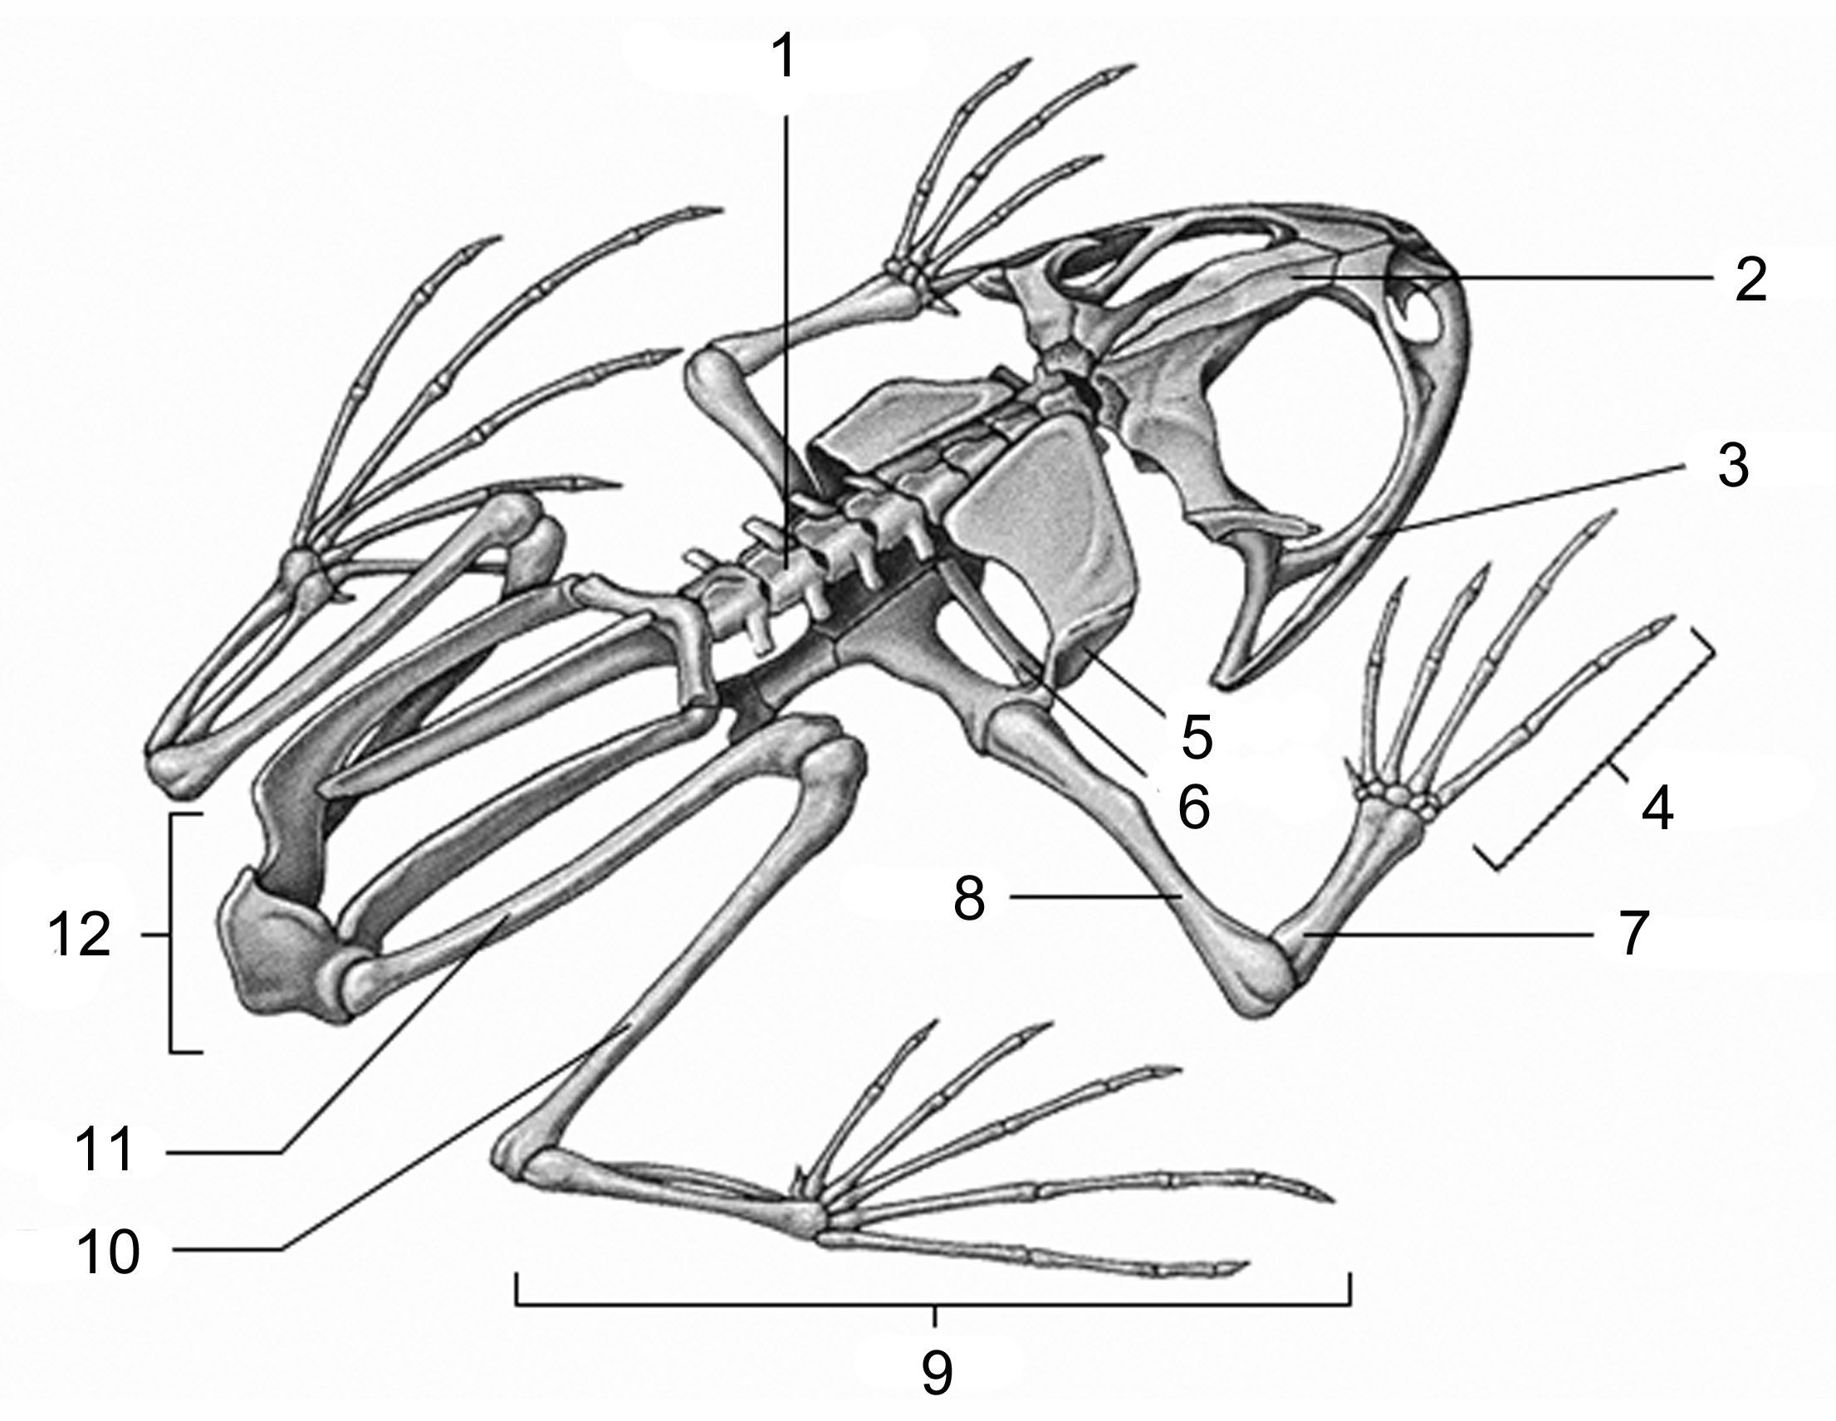
9. Каково назначение парных больших грудных мышц у рукокрылых?
а) Служат для поднятия крыльев;
б) Служат для опускания крыльев;
в) Служат для опускания и поднятия крыльев;
г) Изменяют объем грудной клетки при дыхании.
10. Чем отличаются хрящевые рыбы от костных?
а) Имеют хрящевой скелет, включают исключительно хищных пресноводных рыб;
б) Имеют хрящевой скелет, нет плавательного пузыря, являются исключительно морскими рыбами;
в) Имеют хрящевой скелет, отсутствует плавательный пузырь и жаберные крышки;
г) Имеют хрящевой скелет, отсутствует скелет в плавниках, являются только живородящими.
11. Непрерывное соединение костей характерно для:
а) скелета головы;
б) позвоночника;
в) плечевого пояса;
г) тазобедренного сустава.
12. Цифрой 1 обозначена на рисунке суставная:

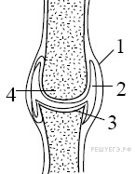
а) впадина;
б) сумка;
в) головка;
г) прослойка хряща.
13. К одной из функций системы крови человека относится регуляция:
а) сокращений скелетной мускулатуры
б) устной и письменной речи
в) координации движений
г) постоянства внутренней среды организма
14. Обратному току крови из правого желудочка в правое предсердие препятствуют клапаны:
а) трёхстворчатые;
б) венозные;
в) двухстворчатые;
г) полулунные.
15. Гормон надпочечника, осуществляющий регуляцию минерального обмена и водно-солевого равновесия:
а) кортизол;
б) альдостерон;
в) адреналин;
г) норадреналин.
16. Венозная кровь, бедная кислородом, течёт:
а) в малом круге по венам, а в большом — по артериям;
б) по венам малого и большого кругов кровообращения;
в) в малом круге по артериям, а в большом — по венам;
г) по артериям малого и большого кругов кровообращения.
17. Образование первичной мочи происходит в:
а) мочеточниках;
б) почечной лоханке;
в) почечной капсуле;
г) мочевом пузыре.
18. Изгибы позвоночника человека связаны с:
а) прямохождением;
б) трудовой деятельностью;
в) общественным образом жизни;
г) переносом тяжестей.
19. Инженер Александр Густав Эйфель, построивший Эйфелеву башню в Париже, использовал принцип строения:
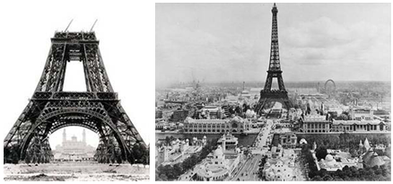
а) головки бедренной кости человека;
б) лопаток человека;
в) скелета человека;
г) лучевой кости.
20. Защиту организма человека от чужеродных тел и микроорганизмов осуществляют:
а) лейкоциты, или белые кровяные клетки;
б) эритроциты, или красные кровяные клетки;
в) тромбоциты, или кровяные пластинки;
г) жидкая часть крови — плазма.
21. Согласно взглядам Ч. Дарвина, причина борьбы за существование организмов в природе:
а) несоответствие между возможностью видов к беспредельному размножению и ограниченностью ресурсов среды;
б) ограниченность ресурсов среды и постоянно действующий естественный отбор;
в) отсутствие у видов приспособленности к полноценному использованию ресурсов среды;
г) постоянно действующий естественный отбор, выявляющий наиболее приспособленных к использованию ресурсов среды.
22. Признаки, которые были полезны для предков, но бесполезны для современного организма, который их имеет, называются
а) гомологичными;
б) аналогичными;
в) рудиментарными;
г) атавизмами.
23. Хемосинтезирующие бактерии для получения энергии окисляют поступающие из внешней среды:
а) минеральные соли;
б) аммиак;
в) углеводород;
г) сероводород.
24. Дмитрий Иосифович Ивановский известен в науке тем, что он
а) открыл одноклеточные организмы (простейшие);
б) открыл возбудителя (вирус) табачной мозаики;
в) создал учение о биосфере;
г) описал механизм фотосинтеза у растений.
25. Виды, которые принадлежат к том же семейству более тесно связаны, чем виды которые принадлежат к одному …
а) виду;
б) роду;
в) подвиду;
г) отряду.
26. Что из нижеперечисленного свидетельствует об общности всего живого на земле?
а) структура рибосом;
б) структура хромосом;
в) структура ресничек;
г) структура генетического кода.
27. Сложные и многообразные отношения внутри видов, между видами и с условиями внешней среды Дарвин называл:
а) борьбой за существование;
б) естественным отбором;
в) адаптацией;
г) дивергенцией.
28. Что такое цитоплазма?
а) Внутреннее содержимое ядра клетки;
б) Водный раствор минеральных и органических веществ без ядра;
в) Водный раствор минеральных и органических веществ с ядром;
г) Содержимое живой клетки, ограниченное клеточной мембраной.
29. В каком из положений точнее отражена сущность клеточной теории?
а) Из клеток состоят только животные и растения;
б) Клетки всех организмов одинаковы по строению;
в) Клетки всех организмов близки по своим функциям;
г) Все организмы, как низшие, так и высшие состоят из клеток.
30. Где образуются лизосомы?
а) В комплексе Гольджи;
б) В ядре;
в) На внутренней стороне цитоплазматической мембраны;
г) В митохондриях.
31. Для какой группы бактерий характерна шарообразная форма клеток?
а) Спириллы;
б) Кокки;
в) Бациллы;
г) Вибрионы.
32. Какая структура клетки, из отмеченных на рисунке, отсутствует у растений?  а) 1;  б) 2;  в) 3;  г) 8. | 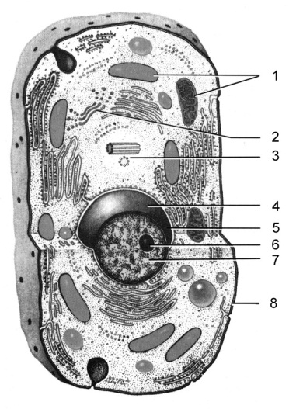
33. В каких структурах клетки эукариот локализованы молекулы ДНК?
а) В рибосомах и ЭПР;
б) В плазмалемме и Комплексе Гольджи;
в) В клеточном центре и пероксисомах;
г) В митохондриях и хлоропластах.
34. Какой организм, из перечисленных ниже, относится к прокариотам?
а) Вирус оспы;
б) Холерный вибрион;
в) Дизентерийная амеба;
г) Бактериофаг.
35. Факторы среды, напрямую не связанные с деятельностью живых организмов:
а) биотические;
б) антропогенные;
в) абиотические;
г) естественные.
36. К морфологическому типу приспособлений к условиям внешней среды можно отнести:
а) количество и форму пальцев на конечностях;
б) способность залегать в зимнюю спячку;
в) способность совершать сезонные миграции;
г) терморегуляторные механизмы.
37. Основным ограничивающим фактором окружающей среды для большинства растительных организмов является:
а) наличие влаги;
б) высокая температура;
в) солнечная радиация;
г) атмосферное давление.
38. Зона толерантности организма включает в себя:
а) только зону оптимума;
б) только зону оптимума и зону угнетения;
в) зону оптимума, зону угнетения и зону гибели;
г) только зону угнетения и зону гибели.
39. Многие прокариотические и эукариотические организмы имеют определенную жизненную стадию, позволяющую им перенести неблагоприятные условия жизни, называемую:
а) цистой;
б) яйцом;
в) семенем;
г) спорой.
40. Совокупность особей одного вида, длительное время населяющих определенную территорию и в той или иной степени изолированная от других подобных совокупностей:
а) стая;
б) вид;
в) популяция;
г) сообщество.
Часть II. Вам предлагаются тестовые задания с одним вариантом ответа из четырех возможных, но требующих предварительного множественного выбора. Максимальное количество баллов, которое можно набрать – 20 (по 2 балла за каждое тестовое задание). Индекс ответа, который вы считаете наиболее полным и правильным, укажите в матрице ответов.
1. Выберите признаки, характеризующие представителей семейства сложноцветные:
1) соцветие корзинка;
2) тычинок много;
3) плод семянка;
4) плод орешек;
5) околоцветник простой.
а) только 1, 3, 5;
б) только 1, 4, 5;
в) только 1, 2, 3, 5;
г) только 1, 2, 4, 5;
д) только 1, 3.
2. Из перечисленных представителей плод яблоко имеют:
1) боярышник;
2) клен;
3) цикорий;
4) яблоня;
5) рябина.
а) только 1, 2, 3;
б) только 1, 4, 5;
в) 1, 2, 3, 4, 5;
г) только 1, 2, 4, 5;
д) только 1, 2, 4.
3. Половой процесс характерен для:
1) Амеба протей;
2) Инфузория-туфелька;
3) Эвглена зеленая;
4) Фораминифера;
5) Малярийный плазмодий.
а) Только 2, 4, и 5.
б) Только 2.
в) Только 2 и 5.
г) Только 1, 2 и 3.
д) Ни для одного из перечисленных представителей.
4. Из перечисленных животных кровеносная система замкнутого типа имеется у:
1) Молочная планария;
2) Камчатский краб;
3) Червь нереис;
4) Ехидна;
5) Кальмар.
а) Только 4.
б) Только 1, 2 и 3.
в) Только 4.
г) Только 3 и 4.
д) Только 2 и 3.
5. Центрами контроля нейрогуморальной регуляции организма человека является:
1) гипофиз;
2) спинной мозг;
3) продолговатый мозг;
4) гипоталамус;
5) средний мозг.
а) только 1, 4;
б) только 1, 4, 5;
в) только 1, 2, 4, 5;
г) только 2, 3, 4, 5.
6. Какие вещества в организме человека определяют интенсивность и направление химических процессов, составляющих основу обмена веществ:
1) жиры;
2) ферменты;
3) витамины;
4) минеральные вещества;
5) гормоны.
а) только 1, 4;
б) только 2, 3; 5;
в) только 1, 2, 4, 5;
г) только 2, 3, 4, 5.
7. Длительное пребывание в условиях низкого атмосферного давления, например, жизнь в горных местностях сопровождается акклиматизацией к кислородному голоданию, которая проявляется в:
1) уменьшении количества эритроцитов в крови в результате угнетения эритропоэза; 2) увеличении содержания гемоглобина в крови и, следовательно, повышении кислородной емкости крови;
3) увеличении вентиляции легких;
4) уменьшении диссоциации оксигемоглобина в тканевых капиллярах;
5) повышении плотности кровеносных капилляров в тканях, увеличением их длины и извилистости.
а) только 2, 4;
б) только 2, 3, 5;
в) только 1, 2, 4, 5;
г) только 2, 3, 4, 5.
8. Для прокариотной клетки не характерно наличие:
1) рибосом;
2) хлоропластов;
3) оформленного ядра;
4) плазматической мембраны;
5) кольцевой хромосомы.
а) только 1, 3;
б) только 2, 3;
в) только 3, 5;
г) только 2, 5.
9. Какие органоиды клетки относятся к двумембранным:
1) Ядро;
2) ЭПС;
3) Митохондрия;
4) Рибосома;
5) Хлоропласт.
а) Только 1, 3 и 5;
б) Только 3 и 5;
в) Только 4.
г) Только 1 и 2.
д) Все кроме 4.
10. К r-стратегам можно отнести следующие виды грызунов:
1) европейский бобр;
2) рыжая полевка;
3) домовая мышь;
4) капибара;
5) летяга;
6) морская свинка.
а) 1, 2, 3, 5;
б) 2, 4, 6;
в) 2,3,6;
г) 2,3.
Часть III. Вам предлагаются тестовые задания в виде суждений, с каждым из которых следует либо согласиться, либо отклонить. В матрице ответов укажите вариант ответа «да» или «нет». Максимальное количество баллов, которое можно набрать – 15 (по 1 баллу за каждое тестовое задание).
- Семена без эндосперма не имеют запасных питательных веществ.
- Геном вируса табачной мозаики представлен одноцепочечной молекулой РНК.
- Красные кровяные тельца присутствуют у всех животных, имеющих кровеносную систему.
- У некоторых животных (нематоды, ракообразные, паукообразные, многоножки, насекомые, некоторые пресмыкающиеся) конечные продукты обмена могут откладываться в органах накопления или в тканях покровов, которые сбрасываются во время линьки.
- Раздражение рецепторных клеток гипоталамуса приводит к повышению тонуса симпатико-адреналовой системы.
- Миелиновые волокна имеют изолирующий слой, резко уменьшающий емкость мембраны нервного волокна и практически полностью предотвращающий утечку тока из него.
- В норме водителем ритма сердца является предсердно-желудочковый узел; он обладает всеми качествами истинного пейсмекера.
- Ведущее значение в определении величины легочной вентиляции имеет напряжение кислорода в артериальной крови.
- Именно по отношению к мочеобразовательной функции (точнее по отношению к вторичной, или дефинитивной моче) применяют термин «экскреция».
- В клетках прокариот отсутствуют клеточные органоиды.
- Прокариоты не способны к фагоцитозу.
- Клеточные мембраны всех организмов представляют собой эластическую молекулярную структуру, состоящую из двойного липидного слоя и белков.
- Рибосомы – органоиды клетки, обеспечивающие синтез аминокислот и сборку из них полипептидных цепей белков.
- Антропогенные факторы связаны с воздействием живых организмов на человека.
- Вид, распространенный на весьма ограниченной территории, называется эндемиком.
Часть IV. Вам предлагаются тестовое задание, требующее установления соответствия. Максимальное количество баллов, которое можно набрать – 9. Заполните матрицы ответов в соответствии с требованиями задания.
1. [мах. 3 балла] Установите соответствие между отделом (А-Д) и водорослью, входящей в него (1-5).
 | А. Отдел красные водоросли  Б. Отдел зеленые водоросли  В. Отдел бурые водоросли  Г. Отдел харофитовые водоросли  Д. Отдел эвгленовые водоросли |  |  |  | 1. Фукус  2. Кладофора  3. Факус  4. Родимения  5. Спирогира
Отдел |  | А | Б | В |  | Г | Д
Водоросль
2. [мах. 3 балла] Установите соответствие между приведенными иллюстрациями (1-4) и соответствующими им типами чешуи (А-Г).
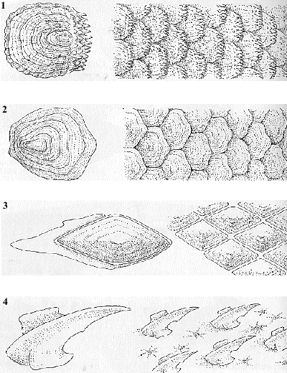 |  |  | А – Циклоидная  Б – Ганоидная  В – Ктеноидная  Г – Плакоидная
Рисунок | 1 | 2 |  | 3 | 4
Тип чешуи
3. [мах. 3 балла] Установите соответствие между фактором среды и организмом, для которого этот фактор наиболее значим.
 | А. Свет  Б. Влажность воздуха  В. Температура воздуха  Г. Соленость воды  Д. Механический состав почвы |  |  | 1. Саламандра  2. Глубоководная рыба-удильщик  3. Хамелеон  4. Червяга  5. Коралл
Фактор среды |  | А | Б |  | В | Г | Д
Организм

Фамилия ________________________ Шифр _____________
Имя ________________________
Класс ________________________
МАТРИЦА ОТВЕТОВ
на задания теоретического тура муниципального этапа Всероссийской олимпиады школьников по биологии. 2016-17 уч. год.
9 класс
Рекомендуемое время выполнения заданий -180 мин.
Часть 1. [40 баллов]
№ | 1 | 2 | 3 | 4 | 5 | 6 | 7 | 8 | 9 | 10
1-10
11-20
21-30
31-40
Часть 2. [20 баллов]
№ | 1 | 2 | 3 | 4 | 5 | 6 | 7 | 8 | 9 | 10
1-10
Часть 3. [15 баллов]
№ | 1 | 2 | 3 | 4 | 5 | 6 | 7 | 8 | 9 | 10
«да»
«нет»
№ | 11 | 12 | 13 | 14 | 15
«да»
«нет»
Часть 4. (9 баллов)
- [мах. 3 балла]
Отдел | А | Б | В | Г | Д
Водоросль
- [мах. 3 балла]

Рисунок | 1 | 2 | 3 | 4
Тип чешуи
- [мах. 3 балла]

Фактор среды | А | Б | В | Г | Д
Организм
Максимальное количество баллов – 84

ЗАДАНИЯ
теоретического тура муниципального этапа Всероссийской
олимпиады школьников по биологии. 2016-2017 уч.год.
10 класс
Дорогие ребята!
Поздравляем вас с участием в муниципальном этапе Всероссийской олимпиады школьников по биологии! Желаем успеха в выполнении заданий!
Рекомендуемое время выполнения заданий -180 мин.
Максимальное количество баллов – 102
Часть I. Вам предлагаются тестовые задания, требующие выбора только одного правильного ответа из четырех возможных. Максимальное количество баллов, которое можно набрать – 50 (по 1 баллу за каждое тестовое задание). Индекс ответа, который вы считаете наиболее полным и правильным укажите в матрице ответов.
1. Клетка, изображенная на рисунке под цифрой 1, называется:
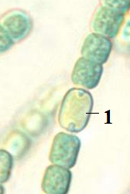
а) вегетативная клетка;
б) спора;
в) акинета;
г) гетероциста.
2. Гриб ризопус на рисунке изображен под цифрой:
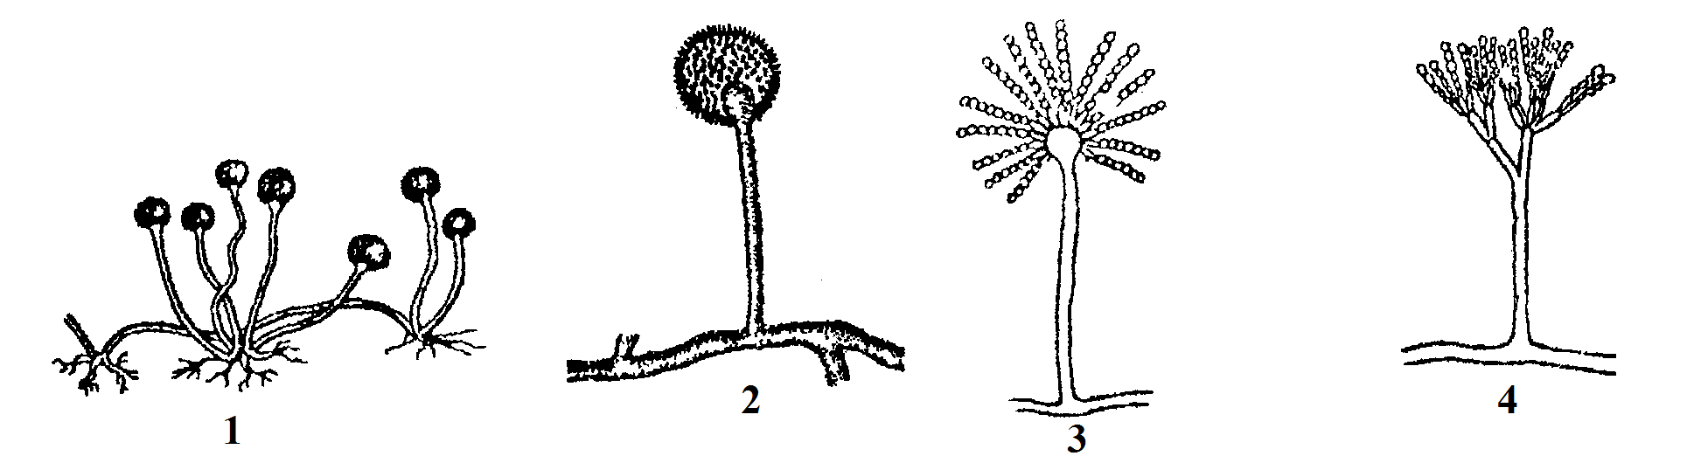
а) 2;
б) 3;
в) 1;
г) 4.
3. Выберите водоросль, произрастающую в пресных водоемах:
а) цистозейра;
б) нителла;
в) порфира;
г) ульва.
4. Плод стручок развивается у:
а) фасоли;
б) гороха;
в) чистотела;
г) левкоя.
5. В составе первичной покровной ткани эпидермиса всегда отсутствуют:
а) чечевички;
б) основные клетки эпидермиса;
в) замыкающие клетки устьиц;
г) трихомы.
6. Эндосперм в семени голосеменных растений:
а) диплоидный;
б) тетраплоидный;
в) триплоидный;
г) гаплоидный.
7. Какой из признаков характерен только для хордовых животных?
а) Органы дыхания жабры или легкие;
б) Развитие из трех зародышевых листков;
в) Замкнутая кровеносная система;
г) Нервная система имеет форму трубки.
8. Какие животные способны образовывать покоящиеся стадии для переживания неблагоприятных условий существования в состоянии криптобиоза?
а) Коловратки;
б) Головоногие моллюски;
в) Дождевые черви;
г) Цестоды.
9. Может ли человек заразиться эхинококкозом, проглотив яйца эхинококка?
а) Нет, не может, эхинококкоз развивается только у копытных животных;
б) Может, именно так происходит заражение эхинококкозом;
в) Нет, не может, заражение эхинококкозом происходит при использовании в пищу мяса крупного рогатого скота, содержащего финны эхинококка;
г) Нет не может, заражение происходит только в случае проглатывания живого эхинококка вместе с плохо проваренным мясом крупного рогатого скота.
10. Для каких животных, из перечисленных, характерно чередование полового и бесполого поколений в жизненном цикле?
а) Печеночный сосальщик;
б) Клоп-солдатик;
в) Австралийская каракатица;
г) Морской гидроидный полип.
11. В чем важнейшее отличие размножения пресмыкающихся от рыб и земноводных?
а) Для некоторых видов пресмыкающихся характерно живорождение;
б) Пресмыкающиеся откладывают яйца в защитной оболочке;
в) У пресмыкающихся отсутствует личиночная стадия;
г) У пресмыкающихся только наружное оплодотворение.
12. Каких животных называют амниотами?
а) Животных, для которых характерно живорождение;
б) Животные, которые откладывают яйца в защитной оболочке;
в) Животных, размножение которых происходит на суше;
г) Животных, эмбрионы которых окружены особыми зародышевыми оболочками.
13. Изгибы позвоночника человека связаны с:
а) прямохождением;
б) трудовой деятельностью;
в) общественным образом жизни;
г) переносом тяжестей.
14. Инженер Александр Густав Эйфель, построивший Эйфелеву башню в Париже, использовал принцип строения:
а) головки бедренной кости человека;
б) лопаток человека;
в) скелета человека;
г) лучевой кости.
15. Понятия «нервная ткань» и «нейрон» связаны определённым смыслом. Таким же смыслом связаны понятие «эндокринная система» и одно из понятий, приведённых ниже. Найдите это понятие:
а) аорта;
б) почка;
в) печень;
г) надпочечник.
16. Пищеварительный сок поджелудочная железа выделяет:
а) в печень;
б) в желчный проток;
в) в двенадцатиперстную кишку;
г) в желудок.
17. Слюноотделение у человека при виде лимона — рефлекс:
а) условный;
б) безусловный;
в) защитный;
г) ориентировочный.
18. Через почечный фильтр не проходят:
а) белки и форменные элементы;
б) только форменные элементы;
в) вода;
г) соли.
19. Упругость кости придает:
а) соли железа;
б) органические вещества;
в) соли кальция и натрия;
г) соли кальция и магния.
20. Ноцицепторы - это рецепторы:
а) температуры;
б) давления;
в) боли;
г) суставов.
21. Снижение трения между костями в суставах происходит за счет:
а) их подвижности;
б) отрицательного давления воздуха;
в) эластичности связок;
г) наличия жидкости в суставной сумке.
22. Способность живых организмов существовать в разных вариантах благодаря приобретению новых признаков и свойств:
а) наследственность;
б) развитие;
в) изменчивость;
г) адаптация.
23. Процесс передачи наследственной информации и ее реализации происходит на:
а) молекулярном уровне;
б) на клеточном уровне;
в) на организменном уровне;
г) на видовом уровне.
24. Научный метод, позволяющий через сопоставление изучать сходство и различия между организмами и их частями:
а) метод наблюдения;
б) метод сравнения;
в) эксперимент;
г) моделирование.
25. Роберт Гук впервые увидел под микроскопом:
а) процесс клеточного деления;
б) ядра растительных клеток;
в) бактериальные клетки;
г) оболочки растительных клеток.
26. Общий принцип развития для элементарных частей организма:
а) наследственность;
б) онтогенез;
в) клеткообразование;
г) ассимиляция.
27. К макроэлементам относится:
а) хлор;
б) медь;
в) йод;
г) ртуть.
28. Процесс утраты сложными веществами своей специфичности, разрушение сложных органических веществ до более простых:
а) ассимиляция;
б) диссимиляция;
в) деградация;
г) денатурация.
29. Какой орган (система) разовьется у организма из структуры, обозначенной на срезе зародыша цифрой 1?
а) Выделительная (почки);  б) Нервная (спинной мозг);  в) Пищеварительная (кишечник);  г) Опорно-двигательная (позвоночник). | 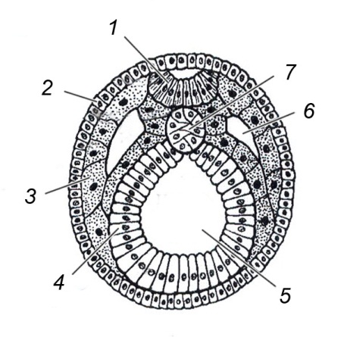
30. Какой механизм лежит в основе процесса прохождения через клеточную мембрану ионов Na⁺ и K⁺?
а) Диффузия;
б) Облегченный транспорт;
в) Осмос;
г) Активный перенос.
31. К какой группе органических соединений относится АТФ?
а) Белок;
б) Углевод;
в) Нуклеиновая кислота;
г) Нуклеотид.
32. Какой из перечисленных процессов можно отнести к катаболизму?
а) Синтез АТФ;
б) Синтез глюкозы;
в) Синтез белков;
г) Синтез и-РНК.
33. Фрагмент молекулы ДНК содержит 18% гуанина, какое количество аденина будет содержаться в этом фрагменте?
а) 18%;
б) 32%;
в) 82%;
г) Для определения количества аденина недостаточно данных.
34. В результате чего образуется кислород в процессе фотосинтеза?
а) Фотолиз воды;
б) Разложение углекислого газа;
в) Синтез АТФ;
г) Реакции цикла Кальвина.
35. Как называется индивидуальное развитие организма от зиготы до смерти?
а) Филогенез;
б) Онтогенез;
в) Партеногенез;
г) Морфогенез.
36. Как называется внутренний слой клеток гаструлы, выстилающий ее полость?
а) Мезенхима;
б) Мезодерма;
в) Эктодерма;
г) Энтодерма.
37. Одной из форм адаптаций паразитов к их образу жизни является:
а) забота о потомстве;
б) полная независимость от внешних факторов среды;
в) смена хозяев;
г) способность к сезонным миграциям.
38. К поведенческому типу приспособлений к условиям внешней среды можно отнести:
а) способность верблюда запасать жир в горбу;
б) способность бабочки-монарха совершать сезонные миграции;
в) способность пустынных растений накапливать влагу;
г) терморегуляторные в механизмы в организме околоводных птиц.
39. Чужеродным видом в экосистемах Евразии является:
а) овцебык;
б) енотовидная собака;
в) красный волк;
г) ондатра.
40. Временная разобщенность характерна для популяций:
а) горбуши;
б) рыжей полевки;
в) сурка;
г) соболя.
41. Для популяций какого вида характерен нестабильный тип популяции?
а) амурский тигр;
б) серая полевка;
в) бобр;
г) капибара.
42. Области наиболее широкого расселения вида по местообитаниям и наивысшему уровню его численности соответствует зона:
а) оптимума;
б) пессимума;
в) толерантности;
г) гибели.
43. Виды, неродственные по происхождению, но занимающие сходные экологические ниши в разных районах Земли:
а) викарирующие виды;
б) конкурирующие виды;
в) виды-двойники;
г) экологические эквиваленты.
44. Кто из перечисленных ниже предков человека является самым древним?
а) синантроп;
б) питекантроп;
в) австралопитек;
г) гейдельбергский человек.
45. Находка окаменелостей вымерших организмов привела Ж. Кювье к созданию…
а) теории эволюции;
б) теории катастроф;
в) теории градации;
г) биогенетического закона.
46. Признаками биологического регресса в эволюции систематической группы организмов являются:
а) увеличение численности и внутривидовой дифференцировки;
б) увеличение численности, но снижение внутривидовой дифференцировки;
в) уменьшение численности и внутривидовой дифференцировки;
г) уменьшение численности, но увеличение внутривидовой дифференцировки.
47. Крыло птицы и летучей мыши - это:
а) гомологичные органы;
б) аналогичные органы;
в) дивергентные органы;
г) провизорные органы;
48. К внутривидовой и межвидовой конкуренции не относятся взаимоотношения:
а) серой и черной крыс;
б) соболя и куницы;
в) самцов лося в период осеннего гона;
г) бычьего цепня и человека.
49. Наиболее напряженная борьба за существование происходит между:
- соснами в сосновом бору;
- шляпочными грибами и деревьями;
- бобовыми растениями и клубеньковыми бактериями;
- плотоядными животными и растениями.
50. Вид, находящийся в состоянии биологического регресса, - это:
а) тимофеевка луговая;
б) зубр беловежский;
в) бычий цепень;
г) стеллерова корова.
Часть II. Вам предлагаются тестовые задания с одним вариантом ответа из четырех возможных, но требующих предварительного множественного выбора. Максимальное количество баллов, которое можно набрать – 20 (по 2 балла за каждое тестовое задание). Индекс ответа, который вы считаете наиболее полным и правильным, укажите в матрице ответов.
1. Из перечисленных признаков для можжевельника обыкновенного характерными являются:
1) хвоя плоская;
2) хвоя четырехгранная;
3) хвоя трехгранная;
4) хвоинки расположены в пучках по три;
5) хвоинки расположены в пучках по два.
а) только 3, 4;
б) только 1, 5;
в) только 2, 5;
г) только 1, 4;
д) только 3, 5.
2. Какие из перечисленных животных обнаруживают повышенный потенциал регенерации:
1) Аскарида человеческая;
2) Голотурия;
3) Гидроидный полип;
4) Колибри;
5) Синий кит.
а) Только 1;
б) Только 1, 2 и 3;
в) Только 4 и 5;
г) Только 5;
д) Только 2 и 3.
3. В слюнных железах каких животных синтезируется фермент амилаза, расщепляющий крахмал:
1) Паук-крестовик;
2) Пиявка медицинская;
3) Осетр;
4) Медведь бурый;
5) Орел степной.
а) Только 1;
б) Только 2;
в) Только 1 и 2;
г) Только 4;
д) Только 3, 4 и 5.
4. Условный рефлекс:
1) наследуется потомством, но не сохраняется в течение жизни;
2) легко приобретается и теряется организмом в течение жизни;
3) не наследуется потомством от родителей;
4) индивидуален;
5) не является постоянной реакцией организма на строго определенные раздражители внешней среды
а) только 1, 4;
б) только 1, 4, 5;
в) только 1, 2, 4, 5;
г) только 2, 3, 4, 5.
5. Во внутреннем ухе располагаются:
1) барабанная перепонка;
2) органы равновесия;
3) слуховые косточки;
4) улитка;
5) слуховая труба.
а) только 2, 4;
б) только 1, 4, 5;
в) только 1, 2, 4, 5;
г) только 2, 3, 4, 5.
6. К положениям эволюционного учения Ч. Дарвина относится:
1) популяция – единица эволюции;
2) материалом для эволюции служит наследственная изменчивость;
3) живым организмам присуще стремление к совершенству;
4) геометрическая прогрессия размножения – причина борьбы за существование;
5) в основе видообразования лежит дивергенция.
а) только 3, 4, 5;
б) только 2, 4, 5;
в) только 1, 2, 4;
г) только 1, 3, 5.
7. Микроэволюционные изменения не происходят на:
1) молекулярном уровне;
2) клеточном уровне;
3) тканевом уровне;
4) организменном уровне;
5) популяционном уровне.
а) 1;
б) 1,2,3;
в) 4,5;
г) 1,2,3,4.
8. Для кого из приведенных в списке организмов характерен партеногенез:
1) пчела;
2) окунь;
3) тля;
4) речной рак;
5) дафния.
а) Только 2;
б) Только 1;
в) Только 4 и 5;
г) Только 1, 3 и 5;
д) Для всех перечисленных организмов.
9. Какие структуры могут отсутствовать в живых клетках эукариот:
1) Хлоропласты;
2) Цитоплазматическая мембрана;
3) Митохондрии;
4) Ядро;
5) Клеточный центр.
а) Только 1;
б) Только 1 и 5;
в) Только 5;
г) Все кроме 4;
д) Все кроме 2.
10. К видам-эдификаторам можно отнести:
1) речного бобра;
2) выхухоль;
3) сизого голубя;
4) африканского слона;
5) миссисипского аллигатора.
а) 1,2;
б) 1,4,5;
в) 3,4,5;
г) 2,3,4.
Часть III. Вам предлагаются тестовые задания в виде суждений, с каждым из которых следует либо согласиться, либо отклонить. В матрице ответов укажите вариант ответа «да» или «нет». Максимальное количество баллов, которое можно набрать – 20 (по 1 баллу за каждое тестовое задание).
- Вирус табачной мозаики содержит единственную молекулу ДНК.
- Все представители семейства пасленовые имеют плоды ягода.
- Появление складчатых зубов у жвачных животных является приспособлением к питанию грубой растительной пищей.
- Нервная система радиально симметричных животных – медуз, актиний и морских звезд имеет сходное строение.
- Аккомодация — изменение порога чувствительности рецептора при постоянном действии на него раздражителя.
- При подъеме на высоту человек оказывается в условиях пониженного атмосферного давления. Следствием понижения атмосферного давления является гипоксия, которая развивается в результате низкого парциального давления кислорода во вдыхаемом воздухе.
- Мочевина образуется в результате катаболизма аминокислот.
- Оптимальный для метаболизма уровень осмотического давления определяется различным соотношением воды и белков в организме.
- Дегенерации приводит к биологическому прогрессу.
- Опыты Пастера доказали возможность самозарождение жизни.
- Популяция — это группа особей, обитающих совместно в сходных условиях.
- Раздражимость является универсальным проявлением жизнедеятельности всех биосистем.
- Ассимиляция - способность открытой системы сохранять постоянство своего внутреннего состояния посредством скоординированных реакций, направленных на поддержание динамического равновесия.
- Популяция – закрытая система.
- Ген – это участок молекулы РНК на котором происходит синтез полипептида с участием рибосом, аминокислотных остатков и транспортных РНК.
- Определяющее значение полового размножения для эволюции состоит в том, что развитие каждого нового организма начинается с диплоидной клетки.
- Основу всех белков живых организмов составляют 20 видов аминокислот последовательность которых в белке кодируется 61 кодоном.
- Наиболее острой формой конкуренции является межвидовая конкуренция.
- Организм, способный существовать в широких пределах условий, называется стенобионтом.
- Почва является примером биокосного тела.
Часть IV. Вам предлагаются тестовое задание, требующее установления соответствия. Максимальное количество баллов, которое можно набрать – 12. Заполните матрицы ответов в соответствии с требованиями задания.
- [мах. 3 балла] Установите соответствие между основным компонентом пищеварительного сока (А – Д) и местом его секреции в пищеварительном тракте человека (1 – 5).
А. Трипсиноген
Б. Амилаза
В. Пепсиноген
Г. Холевая кислота
Д. Лактоферрин
1. Ротовая полость
2. Желудок
3. Печень
4. Поджелудочная железа
5. Толстый кишечник

Компонент пищеварительного сока | А | Б | В | Г | Д
Место его секреции
- [мах. 3 балла] Установите соответствие между уровнем организации живой материи и процессом:
 | А. Молекулярный уровень  Б. Клеточный уровень  В. Организменный уровень  Г. Популяционный уровень  Д. Видовой уровень. |  |  | 1. Хемотаксис  2. Дрейф генов  3. Фагоцитоз  4. Конвергенция  5. Генная мутация
Уровень организации живой материи |  | А | Б |  | В | Г | Д
Процесс
- [мах. 3 балла] Установите соответствие между приведенными иллюстрациями (1-5) и соответствующими им стадиями деления клетки (А-Д).
 | 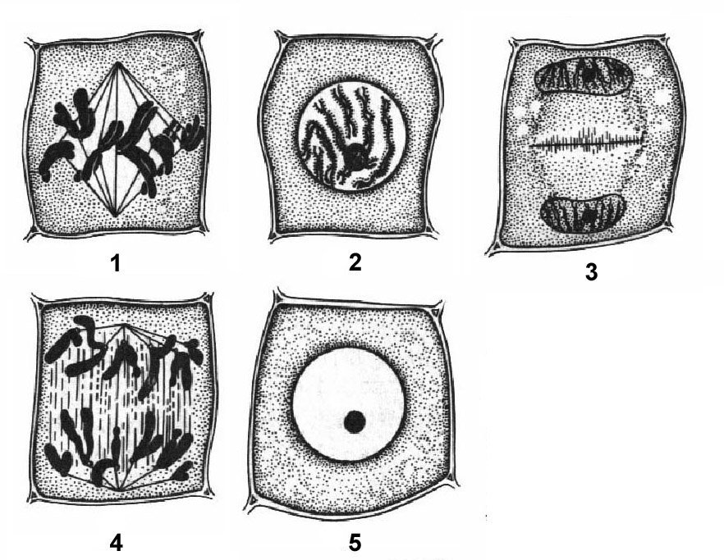 |  |  |  | А – Интерфаза  Б – Профаза  В – Телофаза  Г – Анафаза  Д - Метафаза
Рисунок |  | 1 | 2 | 3 |  | 4 | 5
Стадия деления

- [мах. 3 балла] Установите соответствие между типом взаимоотношений в сообществах и представленными организмами.
 | А. Хищничество  Б. Паразитизм  В. Межвидовая конкуренция  Г. Внутривидовая конкуренция  Д. Комменсализм |  |  | 1. Растение Петров крест и деревья.  2. Росянка и комар-анофелес.  3. Растения-сорняки и декоративные культуры.  4. Растения-эпифиты и деревья.  5. Лев, нападающий на львят из чужого прайда.
Тип взаимодействия |  | А | Б |  | В | Г | Д
Организмы

Фамилия ________________________ Шифр _____________
Имя ________________________
Класс ________________________
МАТРИЦА ОТВЕТОВ
на задания теоретического тура муниципального этапа Всероссийской олимпиады школьников по биологии. 2016-17 уч. год.
10 класс
Рекомендуемое время выполнения заданий -180 мин.
Часть 1. [50 баллов]
№ | 1 | 2 | 3 | 4 | 5 | 6 | 7 | 8 | 9 | 10
1-10
11-20
21-30
31-40
41-50
Часть 2. [20 баллов]
№ | 1 | 2 | 3 | 4 | 5 | 6 | 7 | 8 | 9 | 10
1-10
Часть 3. [20 баллов]
№ | 1 | 2 | 3 | 4 | 5 | 6 | 7 | 8 | 9 | 10
«да»
«нет»
№ | 11 | 12 | 13 | 14 | 15 | 16 | 17 | 18 | 19 | 20
«да»
«нет»
Часть 4. (12 баллов)
- [мах. 3 балла]
Компонент пищеварительного сока | А | Б | В | Г | Д
Место его секреции
- [мах. 3 балла]
Уровень организации живой материи | А | Б | В | Г | Д
Процесс
- [мах. 3 балла]
Рисунок | 1 | 2 | 3 | 4 | 5
Стадия деления
- [мах. 3 балла]
Тип взаимодействия | А | Б | В | Г | Д
Организмы
Максимальное количество баллов – 102
ЗАДАНИЯ
теоретического тура муниципального этапа Всероссийской
олимпиады школьников по биологии. 2016-2017 уч.год.
11 класс
Дорогие ребята!
Поздравляем вас с участием в муниципальном этапе Всероссийской олимпиады школьников по биологии! Желаем успеха в выполнении заданий!
Рекомендуемое время выполнения заданий -180 мин.
Максимальное количество баллов – 130.
Часть I. Вам предлагаются тестовые задания, требующие выбора только одного правильного ответа из четырех возможных. Максимальное количество баллов, которое можно набрать – 60 (по 1 баллу за каждое тестовое задание). Индекс ответа, который вы считаете наиболее полным и правильным укажите в матрице ответов.
1. К оболочечным РНК-содержащим вирусам относится:
а) вирус табачной мозаики;
б) вирус полиомиелита;
в) вирус желтой лихорадки;
г) вирус ящура.
2. При заболеваниях, вызываемых грамотрицательными бактериями, следует применять антибиотик:
а) эритромицин;
б) актиномицин;
в) пенициллин;
г) линкомицин.
3.Название структуры, изображенной на рисунке под цифрой 1:
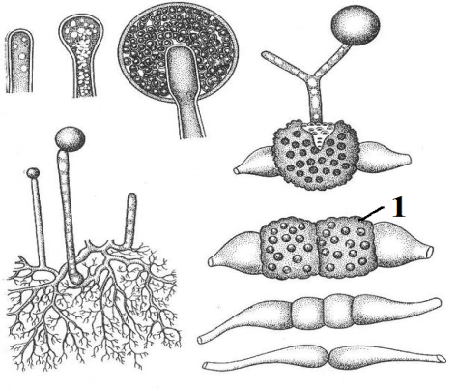 | а) многоядерный гаметангий;  б) спорангий;  в) зигоспора;  г) зародышевый спорангий.
4. Для получения безвирусного картофеля применяют метод:
а) обеззараживания клубней;
б) культуры клеток и тканей;
в) семенного размножения;
г) вегетативного размножения.
5. На рисунке изображена центральная часть поперечного среза:
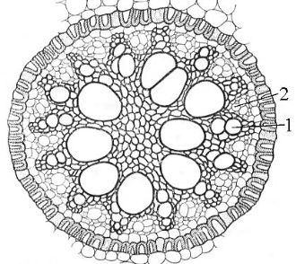 | а) стебля однодольного растения;  б) корня однодольного растения;  в) корня двудольного растения;  г) стебля двудольного растения.
6. У кого из представителей типа хордовых встречается биолюминесценция?
а) У некоторых рыб и оболочников;
б) У бесхвостых амфибий;
в) У райских птиц;
г) У некоторых змей, ведущих ночной образ жизни.
7. Могут ли размножаться личинки у каких-либо плоских червей?
а) Нет, не могут;
б) Могут, например, у печеночного сосальщика;
в) Могут только у представителей класса ресничных червей;
г) Да, у всех плоских червей личинки способны к размножению.
8.Представители какого типа животных включают почти исключительно фильтраторов по типу питания?
а) Губки;
б) Кишечнополостные;
в) Моллюски;
г) Иглокожие.
9. У каких животных впервые появляется двусторонняя симметрия?
а) Простейшие;
б) Губки;
в) Кишечнополостные;
г) Плоские черви.
10. Какая особенность характерна для отряда приматов в отличие от прочих представителей млекопитающих?
а) Наличие диафрагмы;
б) Ячеистое строение легких;
в) Наличие мозжечка;
г) Наличие ногтей на пальцах передних и задних конечностей.
11. При пересадке органов человека необходимо решить проблему:
а) обеспечения организма витаминами;
б) поддержания постоянства состава внутренней среды;
в) снижения артериального давления;
г) преодоления иммунной реакции организма.
12. Недостаток в организме человека витамина А приводит к заболеванию:
а) куриной слепотой;
б) сахарным диабетом;
в) цингой;
г) рахитом.
13. Какие слюнные железы относят к серозным:
а) околоушные;
б) подъязычные;
в) подчелюстные;
г) все перечисленные.
14. Часть головного мозга, которая отвечает за перераспределение информации от органов чувств, за исключением обоняния, к коре головного мозга:
а) таламус;
б) гипоталамус;
в) средний мозг;
г) мозжечок.
15. Пищеварение в толстом кишечнике:
а) полостное;
б) за счет ферментов сока поджелудочной железы;
в) брожение за счет микрофлоры;
г) пищеварение отсутствует.
16. В желудке всасываются:
а) белки;
б) вода и растворенные в ней соли;
в) углеводы;
г) в желудке отсутствует всасывание.
17. Сосудосуживающее действие симпатических нервов не распространяется на сосуды:
а) кожи;
б) кожи и мышц;
в) сердца, легких и головного мозга;
г) сердца и кожи.
18. Зубец Т отражает процесс:
а) быстрой реполяризации миокарда желудочков;
б) полный охват желудочков возбуждением;
в) является первым зубцом желудочкового комплекса;
г) соответствует электрической систоле желудочков.
19. Основной обмен зависит от:
а) скорости переваривания веществ;
б) наличия всех ферментов;
в) состава принимаемой пищи;
г) роста, веса.
20. Постоянная температура тела необходима для:
а) сохранения тепла в холодную погоду;
б) сохранения целостности клеточных элементов;
в) поддержания коллоидно-осмотического давления;
г) движения крови.
21. Что служит непосредственным источником энергии в процессе синтеза молекул АТФ в комплексе АТФ-синтаза?
а) Атомы кислорода;
б) Протоны;
в) НАД;
г) Глюкоза.
22. Какой из перечисленных углеводов относится к полисахаридам с разветвленной структурой?
а) Целлюлоза
б) Мальтоза
в) Рафиноза
г) Крахмал
23. Какая структура на приведенной схеме биохимического процесса отмечена номером 2?
а) Полипептид;  б) Обратная транскриптаза;  в) РНК-полимераза;  г) Рибосома. | 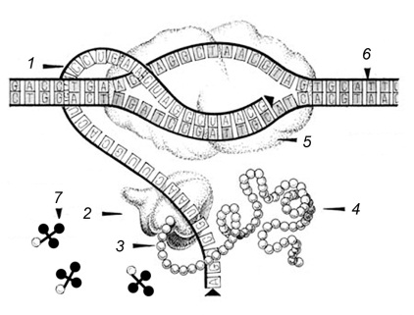
24. Какие структуры (молекулы) выполняют роль посредников при распознавании клеткой сигналов от соседних клеток или определённого химического вещества, передающего внешний регуляторный сигнал?
а) Полипептиды и гликопротеины;
б) Липиды;
в) Углеводы и жирные кислоты;
г) Рибосомы.
25. Какую роль выполняют витамины в живых организмах?
а) Большинство витаминов являются коферментами или их предшественниками;
б) Предотвращают простудные и ряд других заболеваний;
в) Необходимы для правильного функционирования протонных каналов митохондрий и транспортных белков плазматических мембран;
г) Отвечают за формирование иммуноглобулинов и формирование иммунитета.
26. Формирование какой структуры белка обеспечивают дисульфидные мостики, возникающие между молекулами аминокислоты цистеина?
а) Первичной;
б) Вторичной;
в) Третичной;
г) Четвертичной.
27. В чем заключается суть явления «вырожденности генетического кода»?
а) Генетический код не эволюционирует и не изменятся последние несколько миллионов лет;
б) Одной и той же аминокислоте в белке может соответствовать несколько кодонов в гене;
в) Одному и тому же кодону в гене может соответствовать несколько аминокислоте в белке;
г) Одному и тому же гену может соответствовать несколько типов синтезируемых белков.
28. Какое утверждение из приведенных ниже является НЕ верным?
а) Количество урацила в молекуле РНК, синтезированной на фрагменте ДНК будет равно половине количества аденина в этом фрагменте ДНК.
б) В молекуле ДНК количество пуринов равно количеству пиримидинов: А+Г=Т+Ц.
в) В молекуле ДНК количество оснований с аминогруппами в положении 6 равно количеству оснований с кетогруппами в положении 6: А+Ц=Г+Т.
г) Количество урацила в молекуле РНК, синтезированной на фрагменте ДНК будет равно количеству тимина в этом фрагменте ДНК.
29. Какова функция структуры клетки, отмеченной на рисунке цифрой «9»?  а) Синтез белков;  б) Формирование веретена деления;  в) Сборка субъединиц рибосом;  г) Спирализация хромосом в профазе деления клетки. | 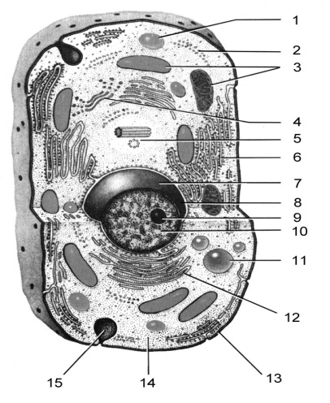
30. Какая концентрация NaCl в растворе, куда помещены эритроциты крови человека, может привести к их деплазмолизу?
а) 0,3%;
б) 0,9%;
в) 3%;
г) 9%.
31. Какая из приведенных кривых выживаемости соответствует организмам с r-стратегией?

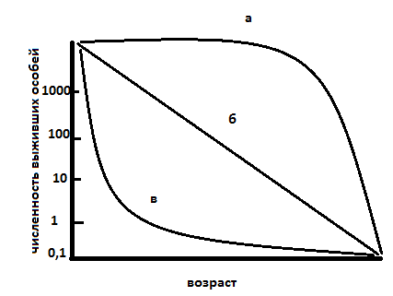 | а) а;  б) б;  в) в;  г) ни одна.
32. Преобладание молодых организмов в популяции говорит о:
а) стабильности популяции;
б) угасании популяции;
в) низкой смертности в популяции;
г) росте популяции.
33. Какая закономерность говорит о невозможности сосуществования двух видов в одной и той же экологической нише?
а) правило Либиха;
б) закон Гаузе;
в) правило Бергмана;
г) закон константности живого вещества Вернадского.
34. Увеличение продуктивности водоема в результате внесения большого количества легкоусваиваемых веществ:
а) сукцессия;
б) деградация;
в) реинтродукция;
г) эвтрофикация.
35. Примером экологических эквивалентов могут быть:
а) европейский зубр и американский лесной бизон;
б) американский гризли и европейский бурый медведь;
в) южноамериканский броненосец и южноафриканский панголин;
г) европейская ушастая сова и новозеландский совиный попугай.
36. Сложившийся в ходе эволюции той или иной группы внешний облик, возникающий в ходе индивидуального развития и отражающий приспособление к определенным условиям, называют:
а) жизненной формой;
б) адаптацией;
в) экологической нишей;
г) жизненной стратегией.
37. Вид, появление или исчезновение которого в сообществе может указывать на наличие определенных процессов, порой внешне мало заметных:
а) вид-эдификатор;
б) вид-индикатор;
в) вид-доминант;
г) вид-эндемик.
38. Для какого организма характерно чередование полового и бесполого способов размножения?
а) дафния;
б) скальная ящерица;
в) аскарида;
г) лентец широкий.
39. Совокупность реализованных экологических ниш образует:
а) популяцию;
б) вид;
в) биогеоценоз;
г) сообщество.
40. Какая из приведенных кривых соответствует модели Мальтуса?

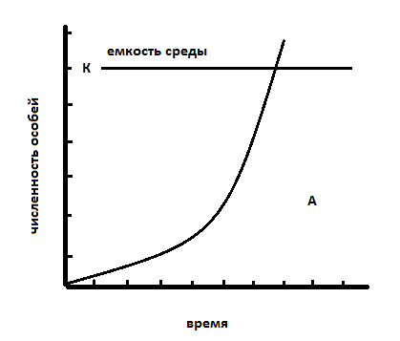 | 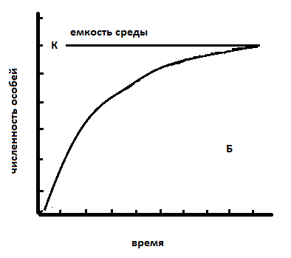
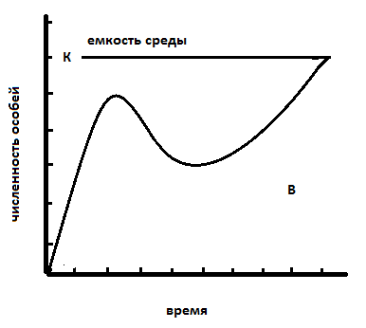 | 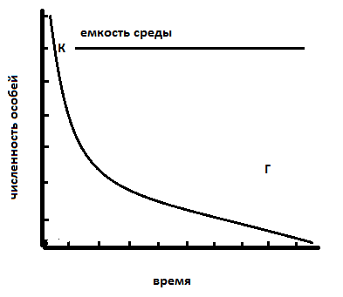
а) А;
б) Б;
в) В;
г) Г.
41. Заслуга Ламарка для современной теории эволюции заключается в том, что
а) Ламарк выдвинул идею прогрессивного развития органического мира;
б) Ламарк доказал изначальную целесообразность приспособлений к условиям среды;
в) Ламарк доказал, что приспособленность - это результат прямого влияния окружающей среды;
г) Определил, что основная движущая сила эволюции – стремление организмов к совершенству.
42. Впервые в 1924 г. высказал предположение об абиогенном происхождении органических веществ на Земле и сформулировал коацерватную гипотезу:
а) Холдейн;
б) Опарин;
в) Миллер;
г) Бернал.
43. Виды-двойники сходны по:
а) морфологическому критерию;
б) генетическому критерию;
в) физиологическому критерию;
г) экологическому критерию.
44. Некоторые виды неядовитых змей и насекомых похожи на ядовитых. Укажите термин, которым обозначается это явление:
а) адаптация;
б) мимикрия;
в) маскировочная окраска;
г) предупреждающая окраска.
45. Относительные частоты генов в популяции не будут изменяться из поколения в поколение, если:
а) популяция многочисленна, отсутствуют мутации генов и отбор по данным признакам, нет миграции особей и препятствий для свободного скрещивания;
б) популяция многочисленна, есть мутации генов и отбор по данным признакам, есть миграции особей и препятствия для свободного скрещивания;
в) популяция малочисленна, отсутствуют мутации генов и отбор по данным признакам, есть миграции особей и препятствия для свободного скрещивания;
г) популяция малочисленна, есть мутации генов и отбор по данным признакам, нет миграции особей и препятствий для свободного скрещивания.
46. В популяции, которая находится в равновесии Харди-Вайнберга, частота рецессивного гомозиготного генотипа 0.09. Частота индивидов с гетерозиготным генотипом составит:
а) 0,9;
б) 0,21;
в) 0,42;
г) 0,49.
47. Существенно изменили состав атмосферы на ранних этапах развития жизни на Земле:
а) анаэробные бактерии;
б) бактерии – хемосинтетики;
в) цианобактерии;
г) простейшие.
48. Прерывание потока генов между изолятами, с одной стороны, и действие естественного отбора – с другой, приводит к видообразованию:
1. симпатрическому;
2. экологическому;
3. внезапному;
4. аллопатрическому.
49. Какое из следующих утверждений является частью оригинальной теории эволюции Дарвина?
а) Организмы со сходной ДНК обладают близким родством;
б) Организмы, признаки которых соответствуют окружающей среде, будут размножаться быстрее;
в) Только те признаки, которые наследуются, являются закодированными в генах;
г) Признаки, которые наследуются, могут быть приобретены в течение жизни организма.

50. Какие предки человека обитали на Земле 300-150 тыс. лет назад и имели объем головного мозг около 1400см³?

а) Дриопитеки;

б) Неандертальцы;

в) Питекантропы;

г) Австралопитеки.
51. Зигота отличается от гаметы:
а) наличием клеточного центра;
б) наличием ядра;
в) набором хромосом;
г) наличием митохондрий.
52. Хромосомные мутации – это:
а) изменение компактизации отдельных генов в хромосоме;
б) изменение структуры гена;
в) изменение числа хромосом в кариотипе;
г) перестройки хромосомы.
53. Генотип особи АаСс. Если гены АС и ас сцеплены и расстояние между ними 10 морганид, у нее образуются гаметы:
а) 10% Ас и 10% аС;
б) 5% Ас и 5% аС;
в) 40% АС и 40% ас;
г) 45% АС и 45% Ас.
54. Укажите генотип организма, пол которого является гетерогаметным:
а) АаВв;
б) аавв;
в) АаХ^{В}У;
г) ааХ^{В}Х^{в}.
55. Какая часть гомозиготных особей получается при скрещивании гетерозиготных родителей:
а) 25%;
б) 33%;
в) 50%;
г) 75%.
56. Какой метод генетики позволяет количественно оценить вклад наследственности и вклад среды в развитие признака?
а) Генеалогический;
б) Биохимический;
в) Цитогенетический;
г) Близнецовый.
57. Генотип особи АаСс. Сколько типов гамет будет образовываться, если гены АС и ас сцеплены и кроссинговера нет?
а) Один;
б) Два;
в) Три;
г) Четыре.
58. Если аутосомный ген существует в популяции людей в виде трех аллелей, то сколько аллелей этого гена содержится в гаплоидной клетке человека?
а) Один;
б) Два;
в) Три;
г) Четыре.
59. Во время анафазы I:
а) гомологичные хромосомы расходятся и мигрируют к противоположным полюсам;
б) сестринские хроматиды расходятся и мигрируют к противоположным полюсам;
в) восстанавливается ядерная оболочка;
г) хромосомы выстраиваются в линию в одной плоскости и конъюгируют.
60. Нонсенс-мутация…
а) выключает регуляторную последовательность;
б) вызывает смещение рамки считывания кодонов;
в) вызывает замену одной аминокислоты в белке;
г) создает стоп-кодон.
Часть II. Вам предлагаются тестовые задания с одним вариантом ответа из четырех возможных, но требующих предварительного множественного выбора. Максимальное количество баллов, которое можно набрать – 30 (по 2 балла за каждое тестовое задание). Индекс ответа, который вы считаете наиболее полным и правильным, укажите в матрице ответов.
1. Из перечисленных видов растений внутренняя флоэма развивается в стеблях:
1) кукурузы;
2) тыквы;
3) купены;
4) липы;
5) томата.
а) 1, 2, 3, 4, 5;
б) только 1, 2;
в) только 1, 3;
г) только 2, 5;
д) только 4.
2. Полупаразитический образ жизни ведут:
1) омела белая;
2) погремок летний;
3) петров крест чешуйчатый;
4) марьянник дубравный;
5) заразиха бледноцветковая.
а) 1, 2, 3, 4, 5;
б) только 1, 2, 4;
в) только 2, 3, 4;
г) только 1, 2, 3, 4;
д) только 3, 4, 5.
3. Какие животные из перечисленных относятся к амниотам:
1) Лемминг;
2) Капуцин;
3) Горилла;
4) Гадюка;
5) Амбистома гигантская.
а) Только 1;
б) Только 1, 2 и 3;
в) Только 4;
г) Только 5;
д) Все, кроме 5.
4. Какие заболевания из перечисленных, относятся к трансмиссивным:
1) Малярия;
2) Аскаридоз;
3) Сонная болезнь;
4) Лейшманиоз;
5) Лямблиоз.
а) Только 1, 3 и 4;
б) Только 2 и 5;
в) Только 4 и 5;
г) Все перечисленные;
д) Ни одно из перечисленных;
5. Светопреломляющие структуры глаза:
1) роговица;
2) сетчатка;
3) палочки;
4) хрусталик;
5) зрачок - обеспечивают формирование на сетчатке реального, уменьшенного и перевернутого изображения объекта внешнего мира.
а) только 1, 4;
б) только 1, 4, 5;
в) только 1, 2, 4, 5;
г) только 2, 3, 4, 5.
6. Защитная (барьерная) функция печени проявляется в следующем:
1) печень секретирует желчь;
2) микробы в печени подвергаются фагоцитозу;
3) участвует в обмене белков;
4) печеночные клетки обезвреживают токсические вещества эндогенного и экзогенного характера;
5) печень участвует в обмене витаминов.
а) только 2, 4;
б) только 1, 4, 5;
в) только 1, 2, 4, 5;
г) только 2, 3, 4, 5.
7. Для какого из перечисленных белков характерна четвертичная структура:
1) альбумин куриного яйца;
2) гемоглобин крови человека;
3) коллаген;
4) эластин;
5) кератин.
а) Только 1;
б) Только 2;
в) Только 3, 4 и 5;
г) Только 5;
д) Для всех перечисленных, кроме 1.
8. Какие варианты соединения азотистых оснований характерны для молекулы РНК?

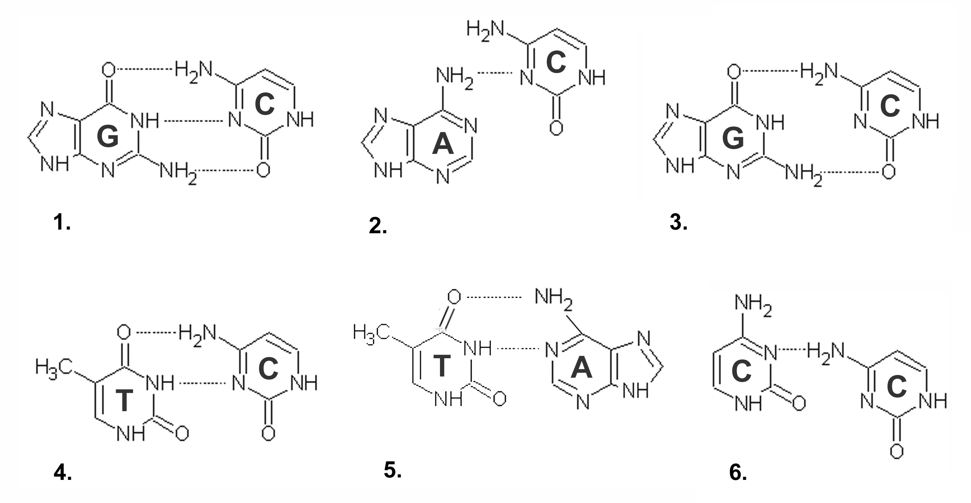
а) Только 1 и 3;
б) Только 1, и 5;
в) Только 1;
г) Только 5;
д) Среди приведенных вариантов нет ни одного подходящего.
9. В сообществах растения могут выполнять роль:
1) продуцентов;
2) консументов первого уровня;
3) консументов второго уровня;
4) консументов третьего уровня;
5) редуцентов.
а) только 1;
б) 1, 2;
в) 1,2,3;
г) 4,5.
10. Животные с r-стратегией характеризуются следующими показателями:
1) стабильной численностью;
2) обитанием в нестабильных условиях;
3) высокой смертностью;
4) слабой конкуренцией;
5) крупными размерами и высокой продолжительностью жизни.
а) 1, 2, 3;
б) 2,3,5;
в) 1,4,5;
г) 2,3,4.
11. События, которые произошли в палеозойскую эру:
1) выход растений на сушу;
2) возникновение живой клетки;
3) появление птиц;
4) возникновение хордовых;
5) вымирание динозавров.
а) только 1, 4;
б) только 2, 3;
в) только 3, 5;
г) только 2, 5.
12. О симбиотическом происхождении пластид говорит наличие у них:
1) тилакоидов;
2) собственных рибосом;
3) пигментов;
4) электронно-транспортной цепи;
5) кольцевой хромосомы.
а) только 1, 4;
б) только 2, 3;
в) только 2, 5;
г) только 3, 5.
13. В случае окраски цветков ночной красавицы (красная определяется генотипом АА, а белая – генотипом аа) при скрещивании двух гетерозиготных растений с розовыми цветками в потомстве наблюдается расщепление признаков по фенотипу. Какие утверждения правильные?
1) в потомстве будет 50% розовых : 50% красных;
2) Это пример кодоминирования;
3) Это пример неполного доминирования;
4) Только 50% потомства будет иметь розовые цветки;
5) Это пример моногибридного скрещивания.
а) только 1, 3, 5;
б) только 2, 3. 4;
в) только 1, 2, 5;
г) только 3, 4, 5.
14. Формы взаимодействия неаллельных генов:
1) кодоминирование;
2) сверхдоминирование;
3) эпистаз;
4) полимерия;
5) неполное доминирование.
а) только 1, 3;
б) только 2, 3;
в) только 3, 4;
г) только 2, 5.
15. При мейозе осуществляется деление:
1) неравное;
2) редукционное;
3) коньюгационное;
4) эквационное;
5) рекомбинационное (кроссинговер).
а) только 1, 3;
б) только 2, 3;
в) только 1, 5;
г) только 2, 4.
Часть III. Вам предлагаются тестовые задания в виде суждений, с каждым из которых следует либо согласиться, либо отклонить. В матрице ответов укажите вариант ответа «да» или «нет». Максимальное количество баллов, которое можно набрать – 25 (по 1 баллу за каждое тестовое задание).
- В клетках цианобактерий явления плазмолиза и деплазмолиза не наблюдаются.
- Съедобные грибы встречаются только среди базидиомицетов.
- Гаметофит мхов представлен самостоятельно живущим организмом.
- Среди простейших половой процесс характерен только для некоторых инфузорий.
- Среди моллюсков активно ядовитые, смертельно опасные для человека представители встречаются в классах головоногие и брюхоногие.
- У взрослых паукообразных, в отличие от имаго насекомых, сохраняется способность к линькам – периодическому сбрасыванию экзоскелета.
- Хиастоневрия (перекрещивание висцеральных нервных стволов) возникло в процессе эволюции брюхоногих моллюсков в результате торсии – разворота раковины на 180º.
- Гистамин расширяет сосуды печени, сердца, кишечника, повышает наполнение капилляров, а также уменьшает объем циркулирующей крови.
- Гомойотермия. Температура внутренних органов у них колеблется в пределах 36—38 °С, способствуя оптимальному течению метаболических процессов, катализируя большинство ферментативных реакций и влияя в определенных границах на их скорость.
- Отмечены сезонные колебания величины основного обмена — повышение его весной и снижение зимой. На величину основного обмена не влияют предшествующая мышечная работа, состояние желез внутренней секреции.
- Защитная функция печени связана с желчеобразованием, т. к. экскретируемые печенью вещества входят в состав желчи. К таким веществам относятся билирубин, тироксин, холестерин и др.
- Синтетическим называют период интерфазы, во время которого происходит удвоение хромосом, в основе которого лежит процесс репликации ДНК.
- В молекуле белков выделяют 4 уровня структурной организации, причем четвертичная структура характерна далеко не для всех белков.
- Определенный фрагмент последовательности нуклеотидов ДНК (ген) всегда содержит информацию только о структуре одного белка.
- Синтез молекул АТФ происходит в результате выделения энергии при прохождении ионов через канал «натрий-калиевого насоса».
- Закономерная и направленная смена сообществ называется сукцессией.
- С продвижением в северные широты относительные размеры выступающих частей тела млекопитающих увеличиваются.
- Основное количество газообразного кислорода поступает в атмосферу Земли в процессе естественного разрушения органических и неорганических соединений.
- Популяция представляет собой совокупность свободно скрещивающихся особей разных видов, длительное время населяющих общую территорию.
- Периодические колебания численности популяций (волны жизни) оказывают существенного влияния на генофонд популяций и эволюционные преобразования.
- Кислородное дыхание было самым древним способом получения энергии живыми организмами.
- Модификационная изменчивость не связана с изменениями генотипа.
- Кариотип половой клетки человека содержит 46 хромосом, а соматической – 23.
- Геномными называются мутации, приводящие к изменению числа хромосом.
- Генотип гороха с желтыми семенами может быть только АА.
Часть IV. Вам предлагаются тестовое задание, требующее установления соответствия. Максимальное количество баллов, которое можно набрать – 15. Заполните матрицу ответов в соответствии с требованиями задания.
1. [мах. 3 балла] Установите соответствие между вирусом (А-Д) и его геномом (1-5).
 | А. Вирус раневых опухолей растений  Б. Вирус табачной мозаики  В. Вирус папилломы  Г. Вирус мозаики цветной капусты  Д. Вирус герпеса |  |  | 1. Одноцепочечная молекула РНК  2. Двухцепочечная молекула РНК  3. Двухцепочечная молекула ДНК
Вирус |  | А | Б |  | В | Г | Д
Тип генома
2. [мах. 3 балла] Установите соответствие между отделом пищеварительной трубки (А-Д) и пищеварительными функциями (1-5).
А. Ротовая полость
Б. Желудок
В. Двенадцатиперстная кишка
Г. Тонкая кишка
Д. Толстая кишка
1. Сгущение содержимого вследствие всасывания воды
2. Ферментативная обработка питательных веществ до мономеров.
3. Пристеночное пищеварение внутри гликокаликса.
4. Процесс механической обработки пищи.
5. Эвакуация химуса в кишечник

Отдел пищеварительной трубки | А | Б | В | Г | Д
Функции
3. [мах. 3 балла] Установите соответствие между приведенными на иллюстрациях (1-4) организмами и характерными для них процессами (А-Г).
 | 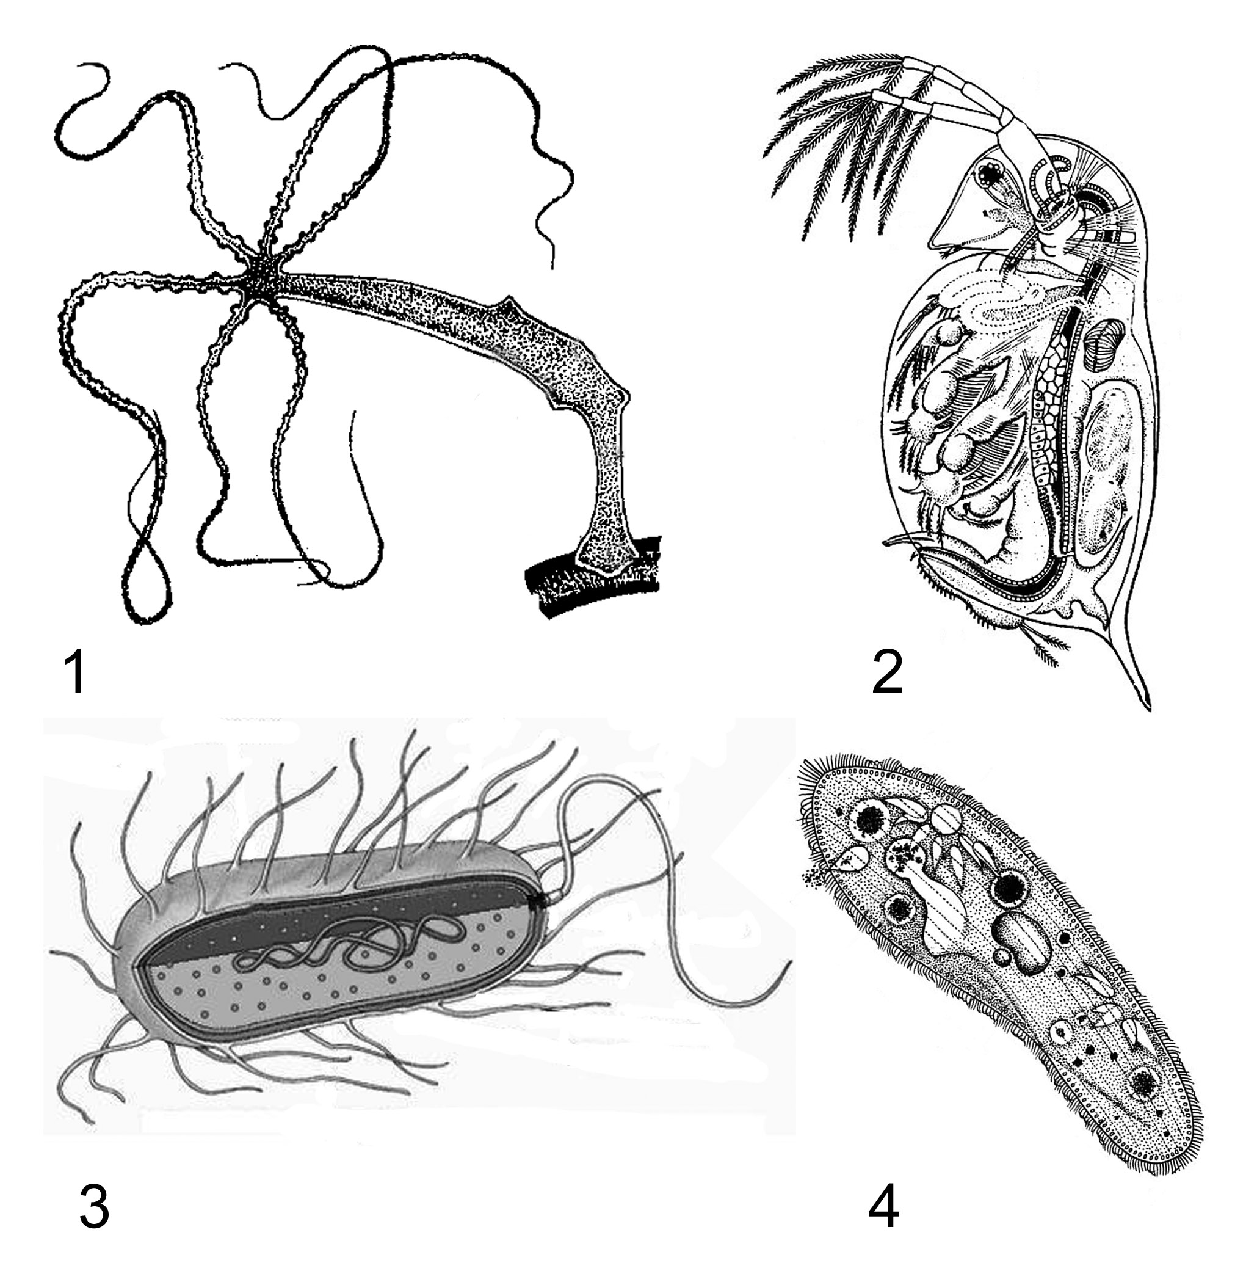 |  |  |  | А – Партеногенез  Б – Коньюгация  В – Почкование  Г – Споруляция
Организмы |  | 1 | 2 | 3 |  | 4
Процессы
4. [мах. 3 балла] Установите соответствие между приспособлениями организмов (1-6) организмами и направлением эволюции (А-Б).
ПРИСПОСОБЛЕНИЯ: |  |  |  | НАПРАВЛЕНИЯ ЭВОЛЮЦИИ:
1) Возникновение покровительственной окраски  2) Возникновение редукции пальцев на ногах копытных  3) Возникновение полового размножения  4) Возникновение шерсти млекопитающих  5) Возникновение сходства некоторых бабочек с листьями растений  6) Возникновение корня у наземных растений |  |  |  | А) Ароморфоз  Б) Идиоадаптация
Приспособления | 1 | 2 | 3 |  | 4 | 5 | 6
Направление эволюции
5. [мах. 3 балла] Установите соответствие между открытиями (А-Е) и именами ученых (1-6).
А. Термин «ген» ввел в науку |  |  |  |  | 1. Николай Константинович Кольцов
Б. Прямые экспериментальные доказательства того, что гены находятся в хромосомах, впервые получил |  |  |  |  | 2. Джеймс Уотсон
В.Идею о том, что молекула-носитель наследственности должна быть способна к самокопированию и строить свои копии по матричному принципу, впервые выдвинул |  |  |  |  | 3. Томас Морган
Г. Концепцию мутаций сформулировал |  |  |  |  | 4. Вильгельм Иоганнсен
Д. Определил, что гены дискретны: их аллели не смешиваются друг с другом |  |  |  |  | 5. Гуго де Фриз
Е. Вместе с Фрэнсисом Криком в создании модели структуры ДНК участвовал |  |  |  |  | 6. Грегор Мендель
Открытие | А | Б | В | Г |  | Д | Е
Ученый

Фамилия ________________________ Шифр _____________
Имя ________________________
Класс ________________________
МАТРИЦА ОТВЕТОВ
на задания теоретического тура муниципального этапа Всероссийской олимпиады школьников по биологии. 2016-17 уч. год.
11 класс
Рекомендуемое время выполнения заданий -180 мин.
Часть 1. [60 баллов]
№ | 1 | 2 | 3 | 4 | 5 | 6 | 7 | 8 | 9 | 10
1-10
11-20
21-30
31-40
41-50
51-60
Часть 2. [30 баллов]
№ | 1 | 2 | 3 | 4 | 5 | 6 | 7 | 8 | 9 | 10
1-10
№ | 11 | 12 | 13 | 14 | 15
1-10
Часть 3. [25 баллов]
№ | 1 | 2 | 3 | 4 |  | 5 | 6 | 7 | 8 | 9 | 10
«да»
«нет»
№ | 11 | 12 | 13 | 14 |  | 15 | 16 | 17 | 18 | 19 | 20
«да»
«нет»
№ | 21 | 22 | 23 | 24 | 25
«да»
«нет»
Часть 4. (15 баллов)
- [мах. 3 балла]
Вирус | А | Б | В | Г | Д
Тип генома
- [мах. 3 балла]
Отдел пищеварительной трубки | А | Б | В | Г | Д
Функции
- [мах. 3 балла]
Организмы | 1 | 2 | 3 | 4
Процессы
- [мах. 3 балла]
Приспособления | 1 | 2 | 3 | 4 | 5 | 6
Направление эволюции
[мах. 3 балла]
Открытие | А | Б | В | Г | Д | Е
Ученый
Максимальное количество баллов – 130

